# 交通科技项目管理平台

## 用户手册

## （申报用户）

2024年10月

目录

1 建设背景 1

2 系统组织层级和角色 1

2.1组织层级 1

2.2角色类型 1

3 系统操作介绍 2

3.1登录和注册 2

3.1.1用户登录 2

3.1.2用户注册 3

3.1.3单位注册 6

3.2工作台首页 8

3.3项目过程操作 8

3.3.1需求录入 8

3.3.2项目申报 11

3.3.3项目管理 13

3.4成果管理 30

3.4.1成果查询 30

3.4.2成果转化 30

3.5统计查询 31

# 1 建设背景

省交通运输厅高度重视科技创新发展，2022年从政策、规划、制度全方位着手，系统重塑，全面推进交通科技创新体制机制变革，印发了《加快科技创新发展支撑引领高水平交通强省建设的若干意见》，出台了《浙江省交通运输科技创新发展规划（2022-2025年）》，修订了《浙江省交通运输科技计划项目管理办法（2022年修订）》《浙江省交通运输地方标准管理办法（2022年修订）》，形成我省交通科技创新改革与发展“1+1+N”政策制度体系，促进交通科技跨越式发展。

根据《加快科技创新发展支撑引领高水平交通强省建设的若干意见》《浙江省交通运输科技计划项目管理办法》等的规定，厅科技计划项目实行全过程闭环管理，以进一步提升科技项目研发质量，加快科技成果转化。为加强科技项目管理，省厅组织完成科技项目管理平台开发、测试和试运行。

# 2 系统组织层级和角色

## 2.1组织层级

项目管理平台单位分成四级，具体如下：

1.一级单位：省交通运输厅。

2.二级单位：省交通集团、省海港集团、省机场集团，公路中心、港航中心、工程中心、各市交通局、义乌市交通运输局，舟山市港航和口岸管理局、台州市港航口岸和渔业管理局，厅属各单位等。

3.三级单位：二级单位下属单位或行业管辖单位，如省交通集团的数智交院、浙高建、浙高运等单位，杭州市交通局的萧山区交通局、杭州市交投、杭州市公路与港航中心等。

4.四级单位：三级单位的下级单位或行业管辖单位，如数智交院下属单位，萧山区交通局下属单位或管辖单位等。

## 2.2角色类型

项目管理平台用户角色（权限）主要分为两类：

1.项目管理人员：指对本单位或管辖单位提交的科技项目材料（如项目申报书、任务书、研究大纲、评审申请等）进行审核的用户。

2.项目申报人员：项目申报或研发过程中，按要求通过项目管理平台填报科技项目材料的用户（一般指项目负责人）。

# 3 系统操作介绍

## 3.1登录和注册

### 3.1.1用户登录

打开浏览器，输入地址https://kjgl.jtyst.zj.gov.cn/，已有账号用户点击用户登录，点击用户登录，直接通过浙政钉短信验证登录或者浙政钉扫码登陆。如下图：

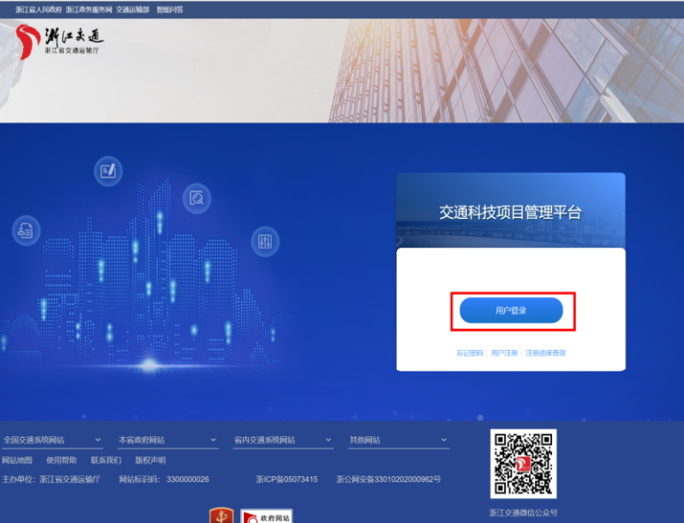

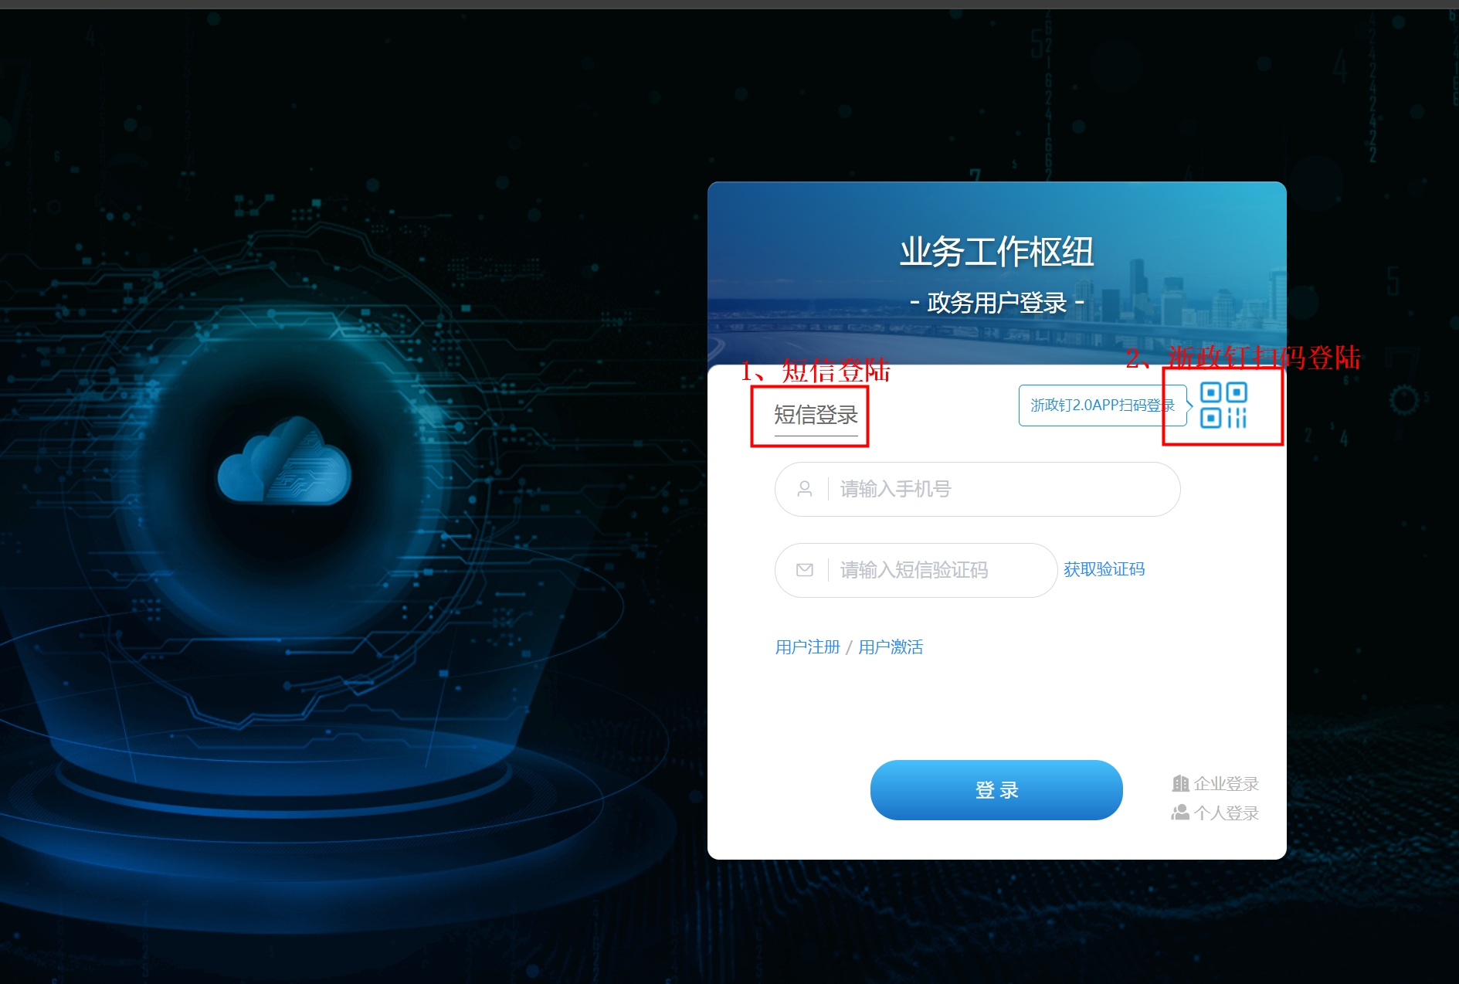

### 3.1.2用户注册

1.浙政钉用户

浏览器地址栏输入登录地址--点击用户登录--直接通过浙政钉短信验证登录或者浙政钉扫码登陆，进行所属单位和角色的选择，如下图：

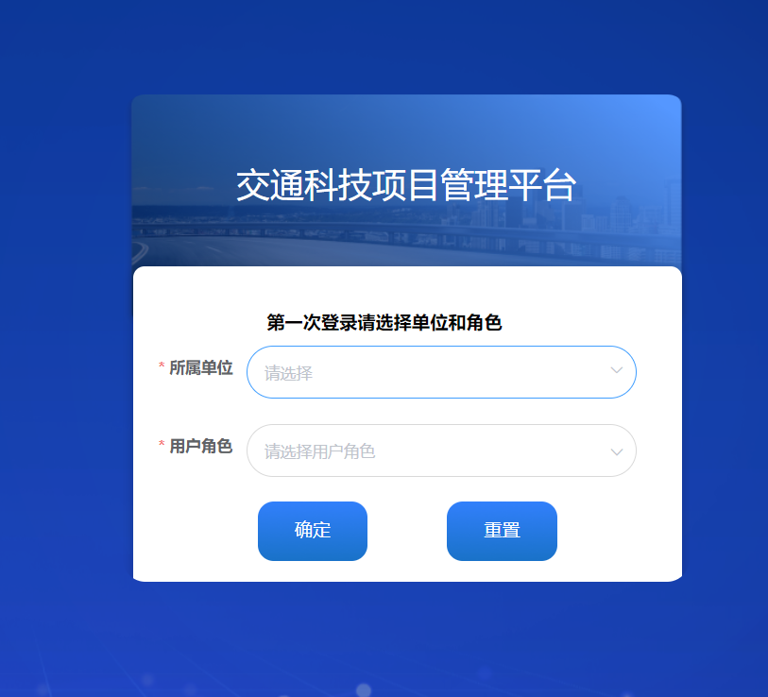

提交成功后提醒上级单位进行审核，可在登陆首页查看具体的审核进度。

2、非浙政钉用户

无浙政钉的用户用政务网（浙里办）账号进行登陆跳转，选择角色和单位后进入角色审核流程，审核通过后可通过短信验证登陆。若无政务网账号，可在政务网页面注册账号，注册成功后从科技项目管理平台进行个人登陆跳转进入角色审核页面。（注：政务网（浙里办）账号首次登陆必须从科技项目管理平台登陆页上的“个人登陆”入口进行跳转登陆，在完成平台角色审核之后方可直接用科技项目管理平台的短信验证登陆）。



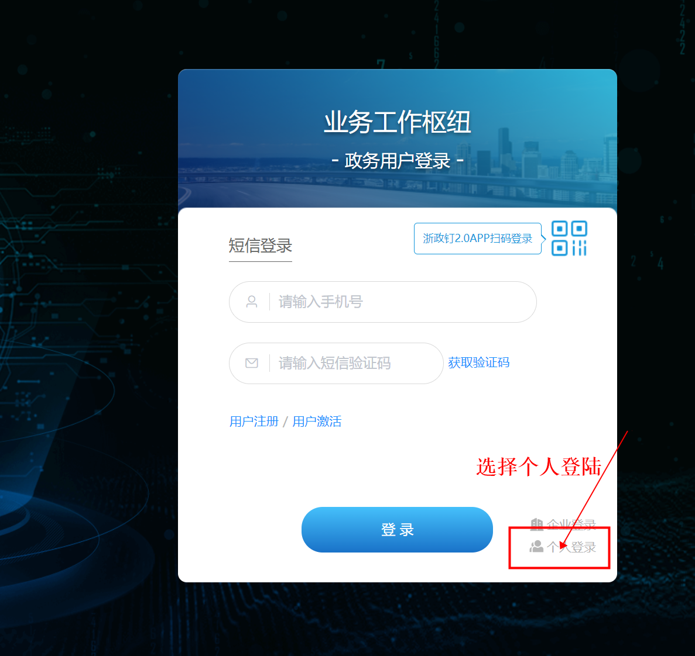

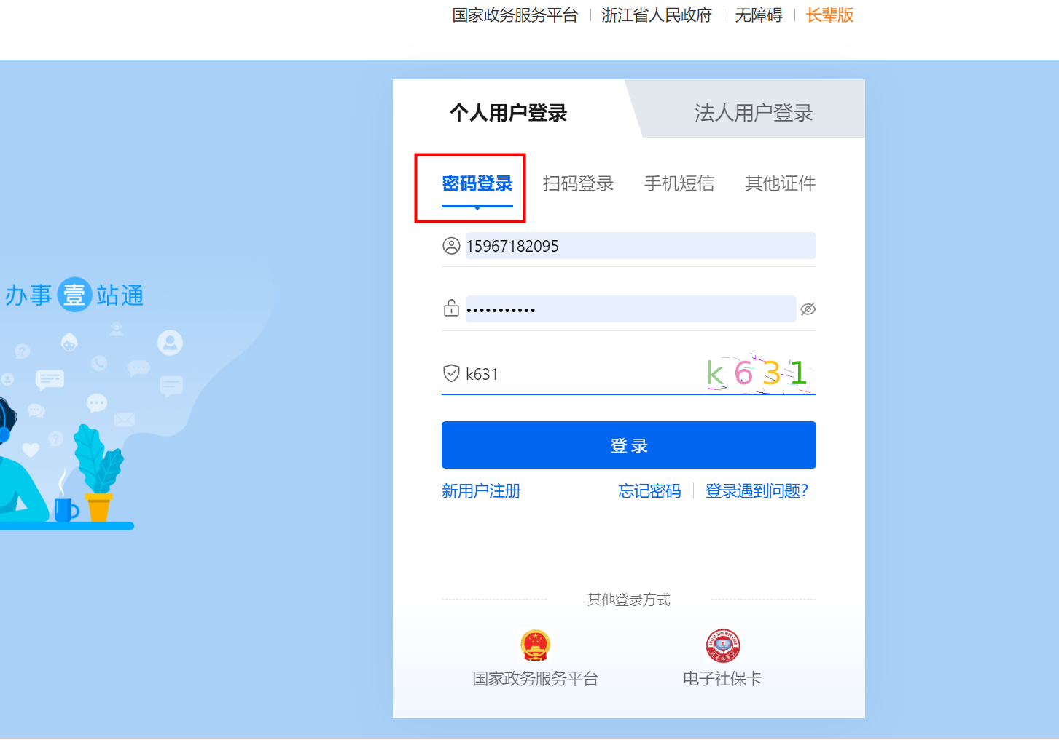



### 3.1.3单位注册

用户注册时所属单位中未找到本人单位，需要在注册页的下方找到“单位注册”（如下图），点击进入单位注册页面填写页面所需单位信息（所有都为必填项），填完后点击下方“单位注册”按钮进行提交，审核通过后再进行用户注册。

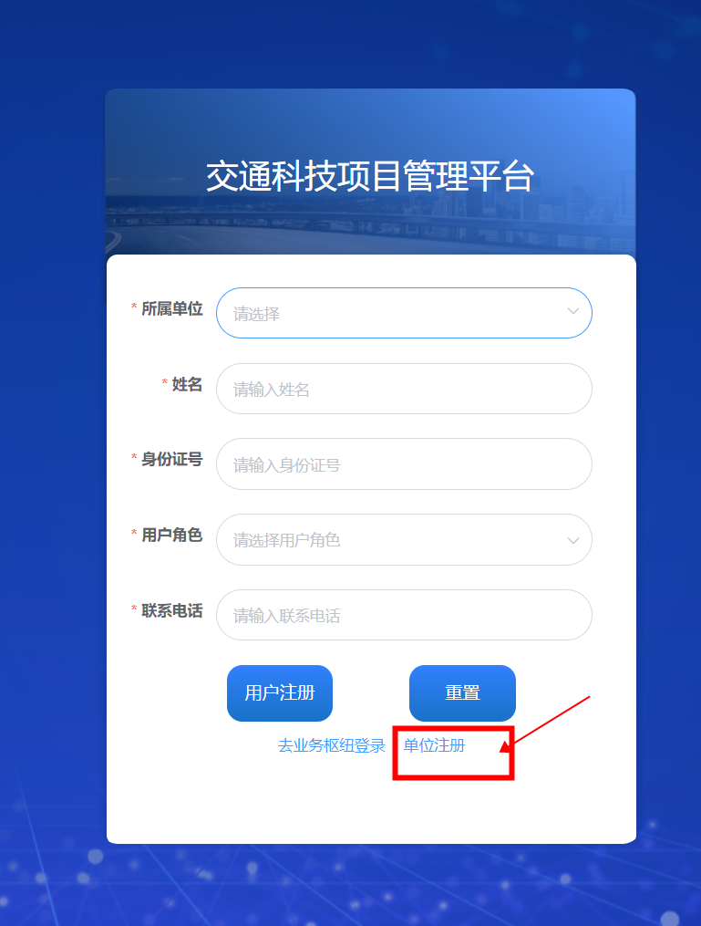

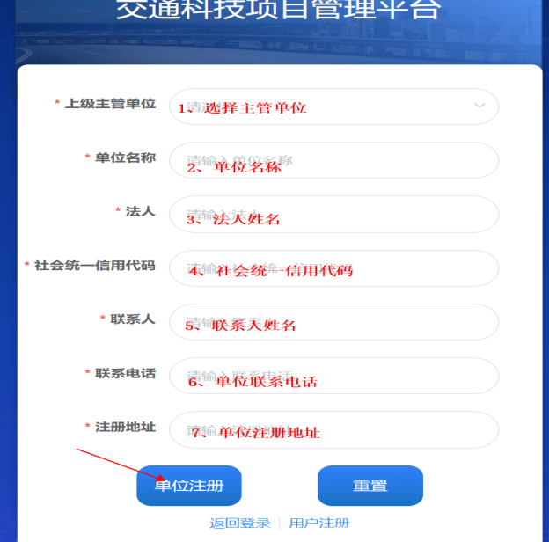

提交成功后提醒上级单位进行审核，可在登陆首页查看具体的审核进度。

## 3.2工作台首页

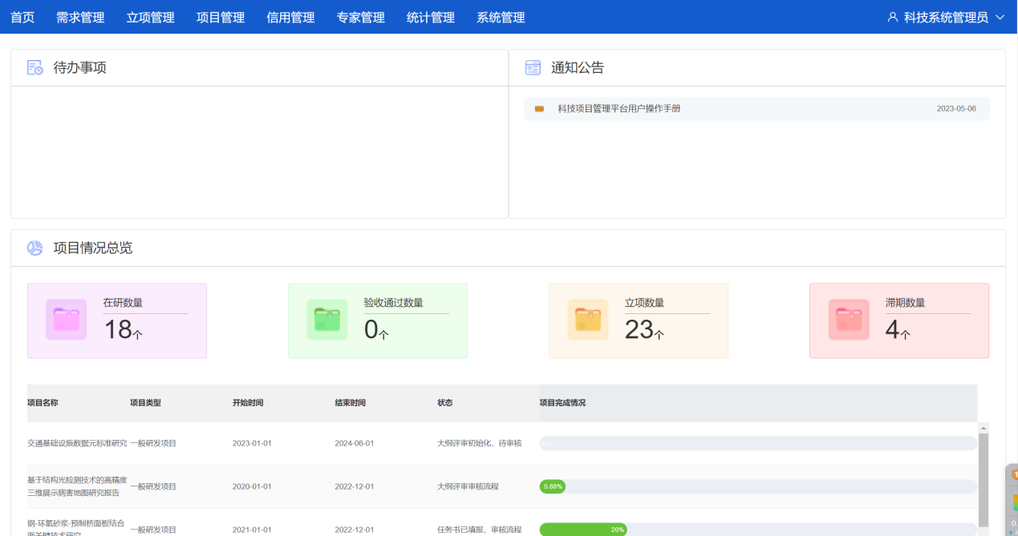

1.待办事项

需要本人操作的事项提醒；点击某一条待办事项可跳转到操作页面进行操作。

2.通知公告

通知公告模块主要是维护一些内部消息或者通知；省厅用户可以在系统管理中维护通知公告消息，维护好的消息启用后可展示在工作台首页。

3.项目情况总览

在研数量：统计的是本年度累计的在研项目数量。

验收通过数量：统计的是本年度累计的验收通过项目数量。

立项数量：统计本年度累计的立项数量（立项统计逻辑为的立项申请省厅审批通过）。

滞期数量：统计本年度累计的项目滞期数量。

## 3.3项目过程操作

### 3.3.1需求录入

1.点击需求管理---进入需求申报页面---点击新增--进入录入页

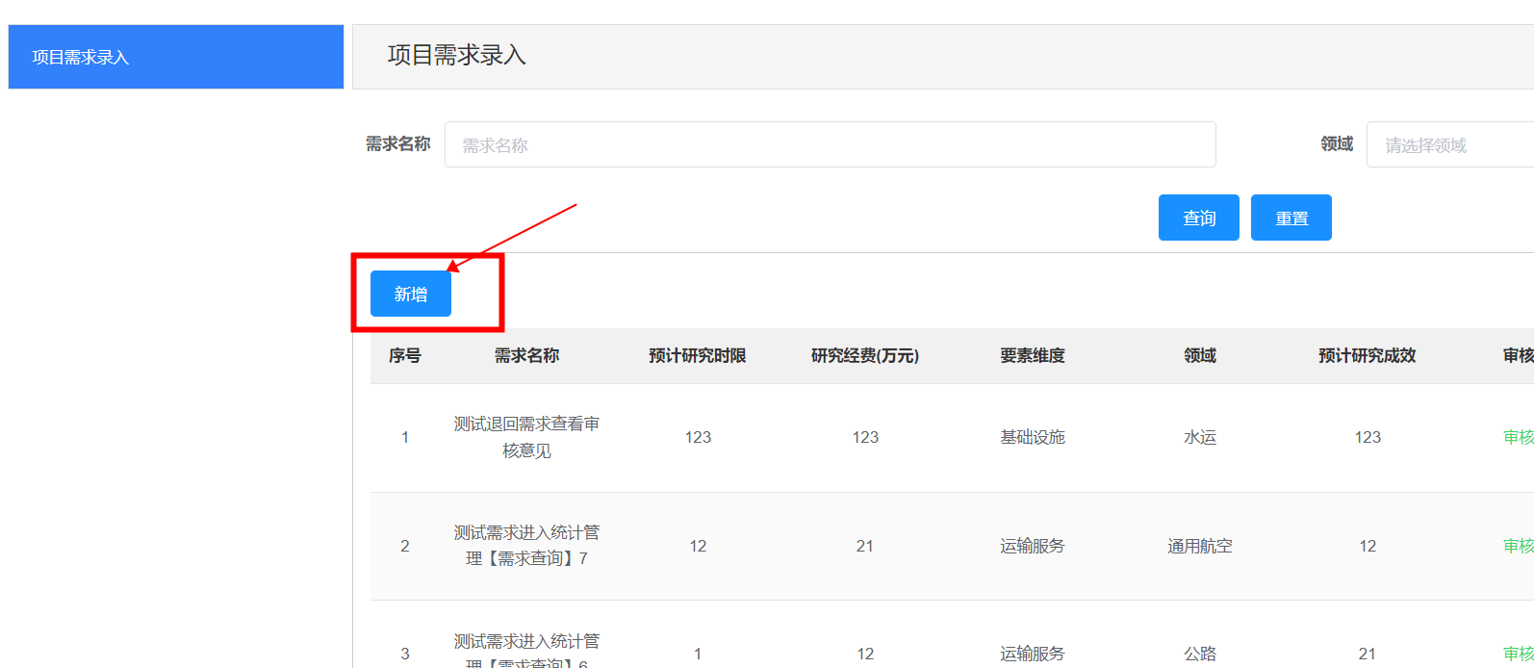

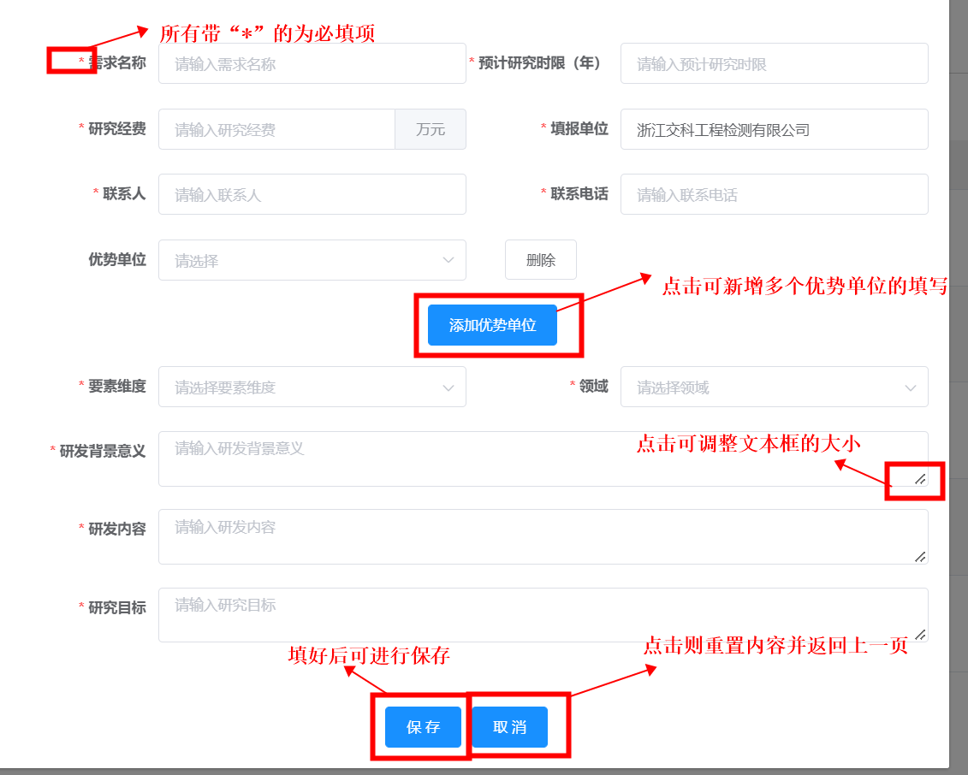

2.保存后同步到列表--状态为未提交，可对内容进行再次编辑，如果已经确认填写内容点击提交，进入审核流程，并可在列表中“审核状态”列查看审批状态。

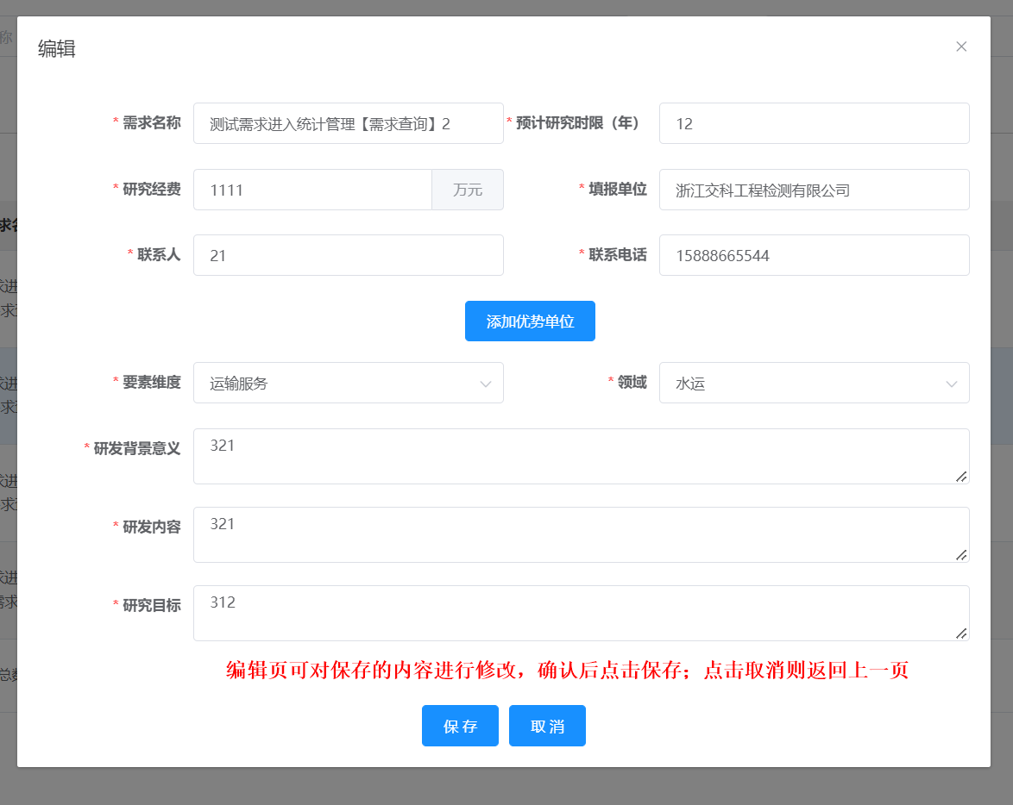

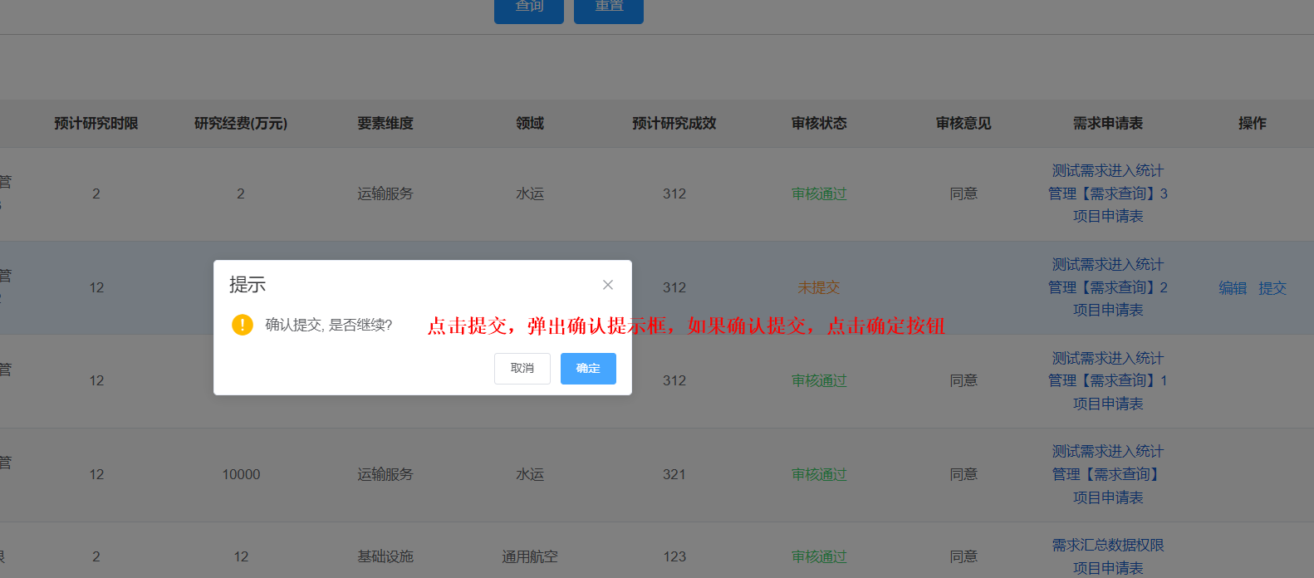

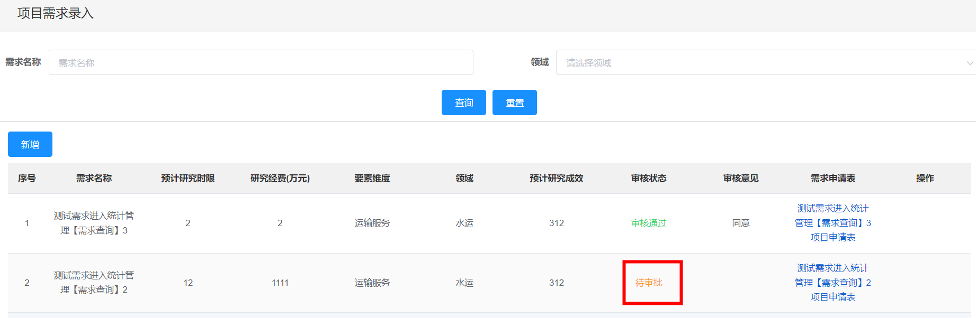

### 3.3.2项目申报

#### 3.3.2.1一般研发项目

1.点击立项申报---右侧边栏选择一般项目---可以查看项目申报指南；找到自己要申报的项目后，点击“立即申报”，填写项目信息四个页面，填完一个页面保存进入下一个页面。填完确认后点击保存，项目信息同步到列表。点击“取消”重置内容并返回上一页；

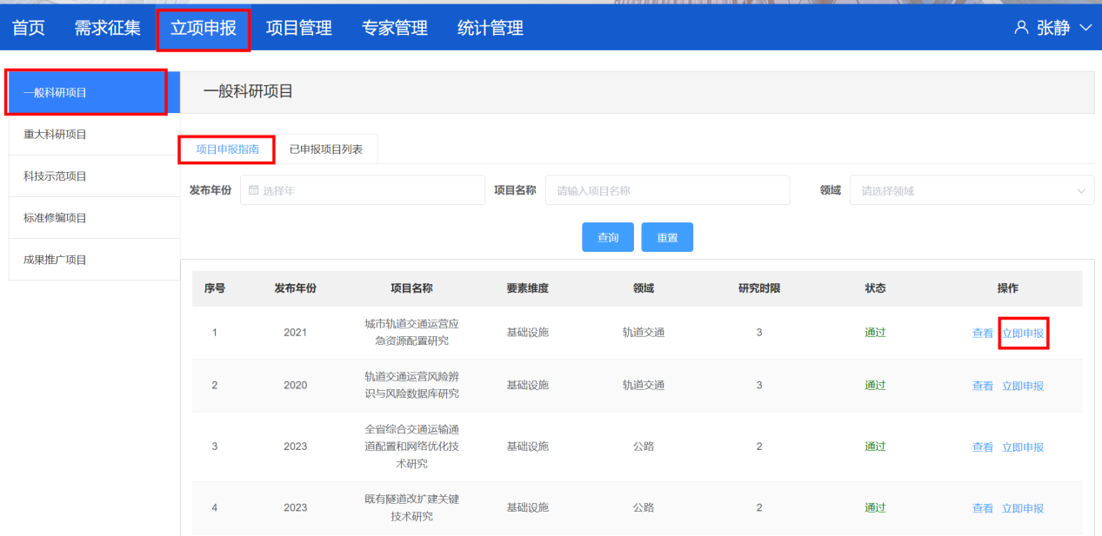

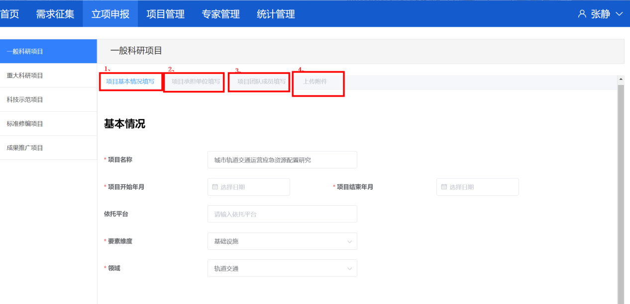

2.填报信息保存后可同步到以申报项目列表，点击“编辑”可对填报的内容进行修改，点击“提交”，项目进入立项审核流程，可以通过“审核意见”列查看审核状态；如果被退回，可重新进入编辑，修改后再次提交；在审批通过后需要再上传申请表盖章件，上传成功后方可操作大纲评审申请；

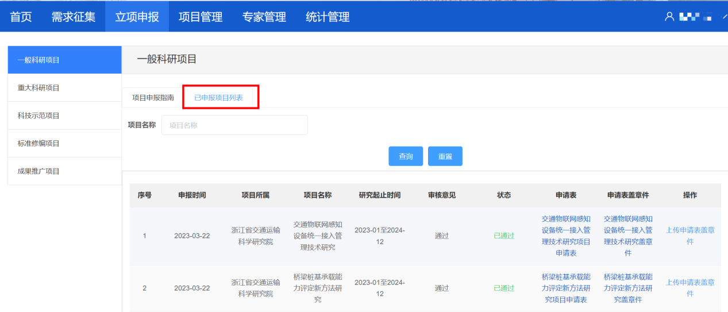

#### 3.3.2.2重大项目

1.点击立项管理---重大科研项目立项---点击“新增”

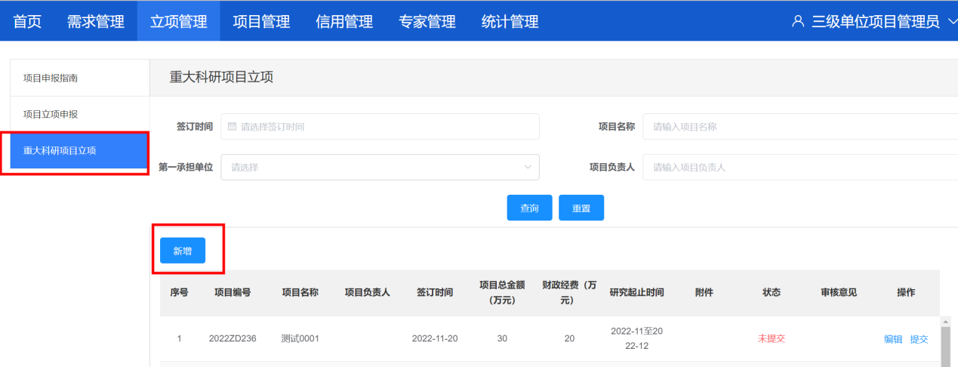

2.依次填写三个页面的项目信息，然后上传指定附件。点击“保存”信息同步列表，点击“取消”重置并返回上一页；

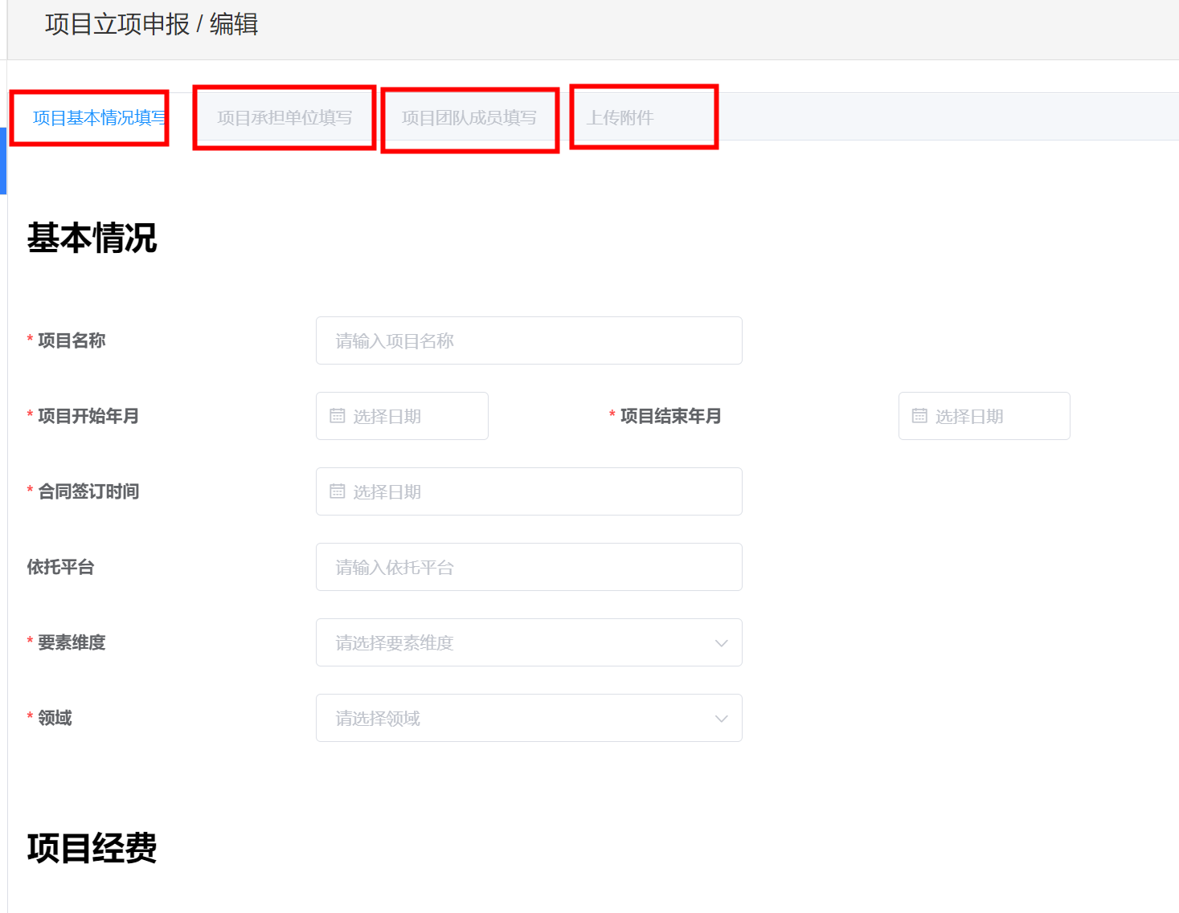

3.填好信息保存后，项目信息同步到列表，如果需要更改信息，可以再次编辑，如果已经确认，点击“提交”，进入项目审核流程。根据列表中的状态可以查看项目审核进度。

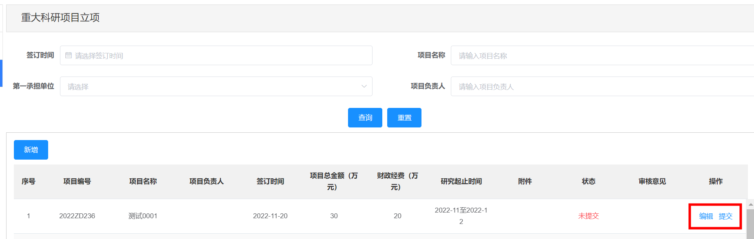

### 3.3.3项目管理

已经过立项审批的项目流转到项目管理过程中，点击项目管理--选择项目类型条目，根据tab页面流程依次进行项目过程资料的填写，一般科研项目流程如下图：

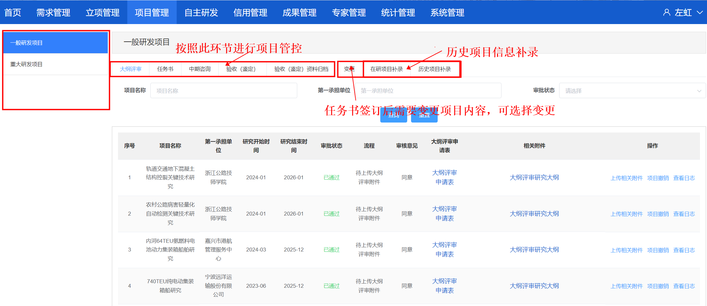

#### 3.3.3.1大纲评审申请

点击项目管理---大纲评审---在列表中查看已立项的项目，找到对应要进行大纲评审申请的项目，点击操作“大纲评审申请”按钮；如果项目不能正常进行下去，需要终止项目，可点击“撤销”按钮；

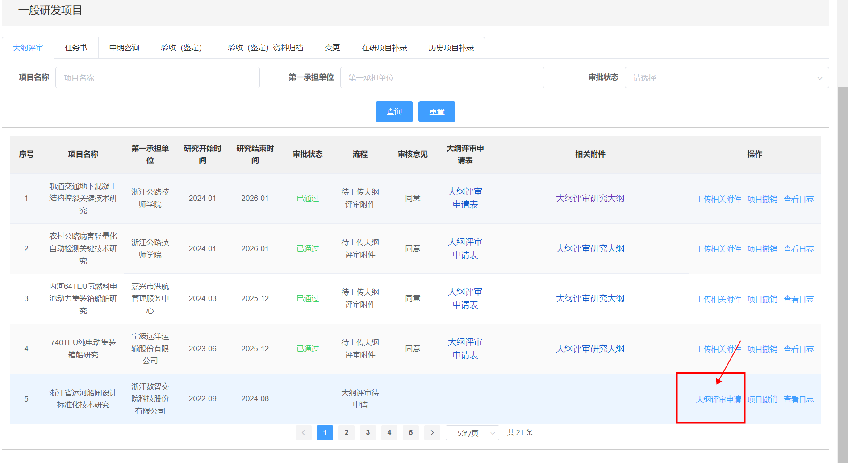

点击大纲评审申请----进行申请单内容填写，其中灰色内容是自动带出，只需要填写空白框，点击“保存”进入审核流程，可在列表中的审核状态列查看状态，点击“取消”重置内容并返回上一页；

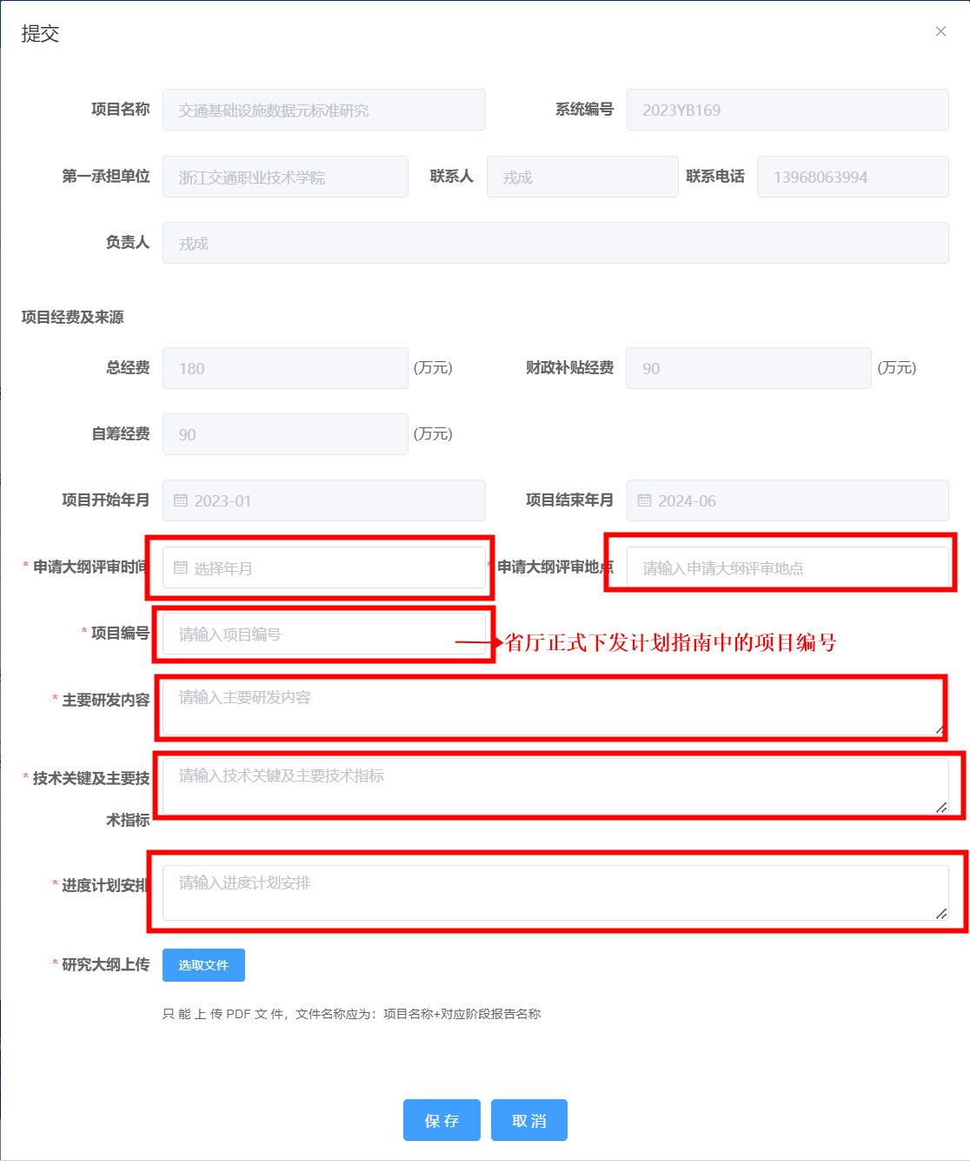

审批后可操作上传专家意见和专家意见处理单，；文件只能上传PDF文件；上传文件后会有成功的提示信息，看到提示信息代表的已上传成功，可进入下个流程；（注：上传附件需要看到“已上传成功”提示信息才代表附件上传成功。在上传过程中不能重复点击上传，将会导致系统卡顿。文件过大，上传速度会比较缓慢，在等待的过程中请不要重复点击上传。三个附件请一次性上传，点击“保存”后将会进入下个环节，请准备好所有材料后再进行上传保存。）

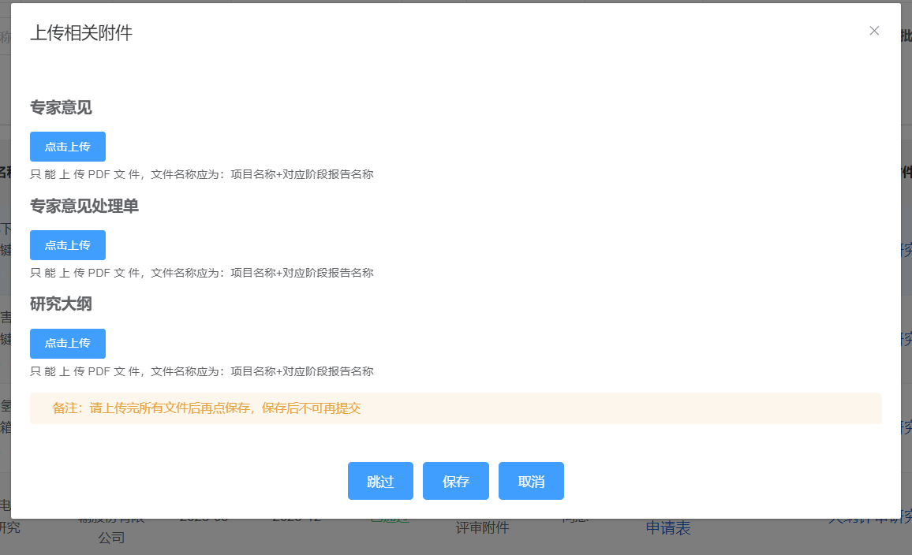

#### 3.3.3.2任务书填写

上传完专家意见后，开始填写任务书；找到对应的项目，点击“任务书填写”，填写以下具体内容，点击生成任务书，自动生成固定模板任务书，点击可下载查看，下载后可直接走线下盖章，最后盖章完成后点击操作“上传任务书”；上传成功后，才能进入中期咨询环节；

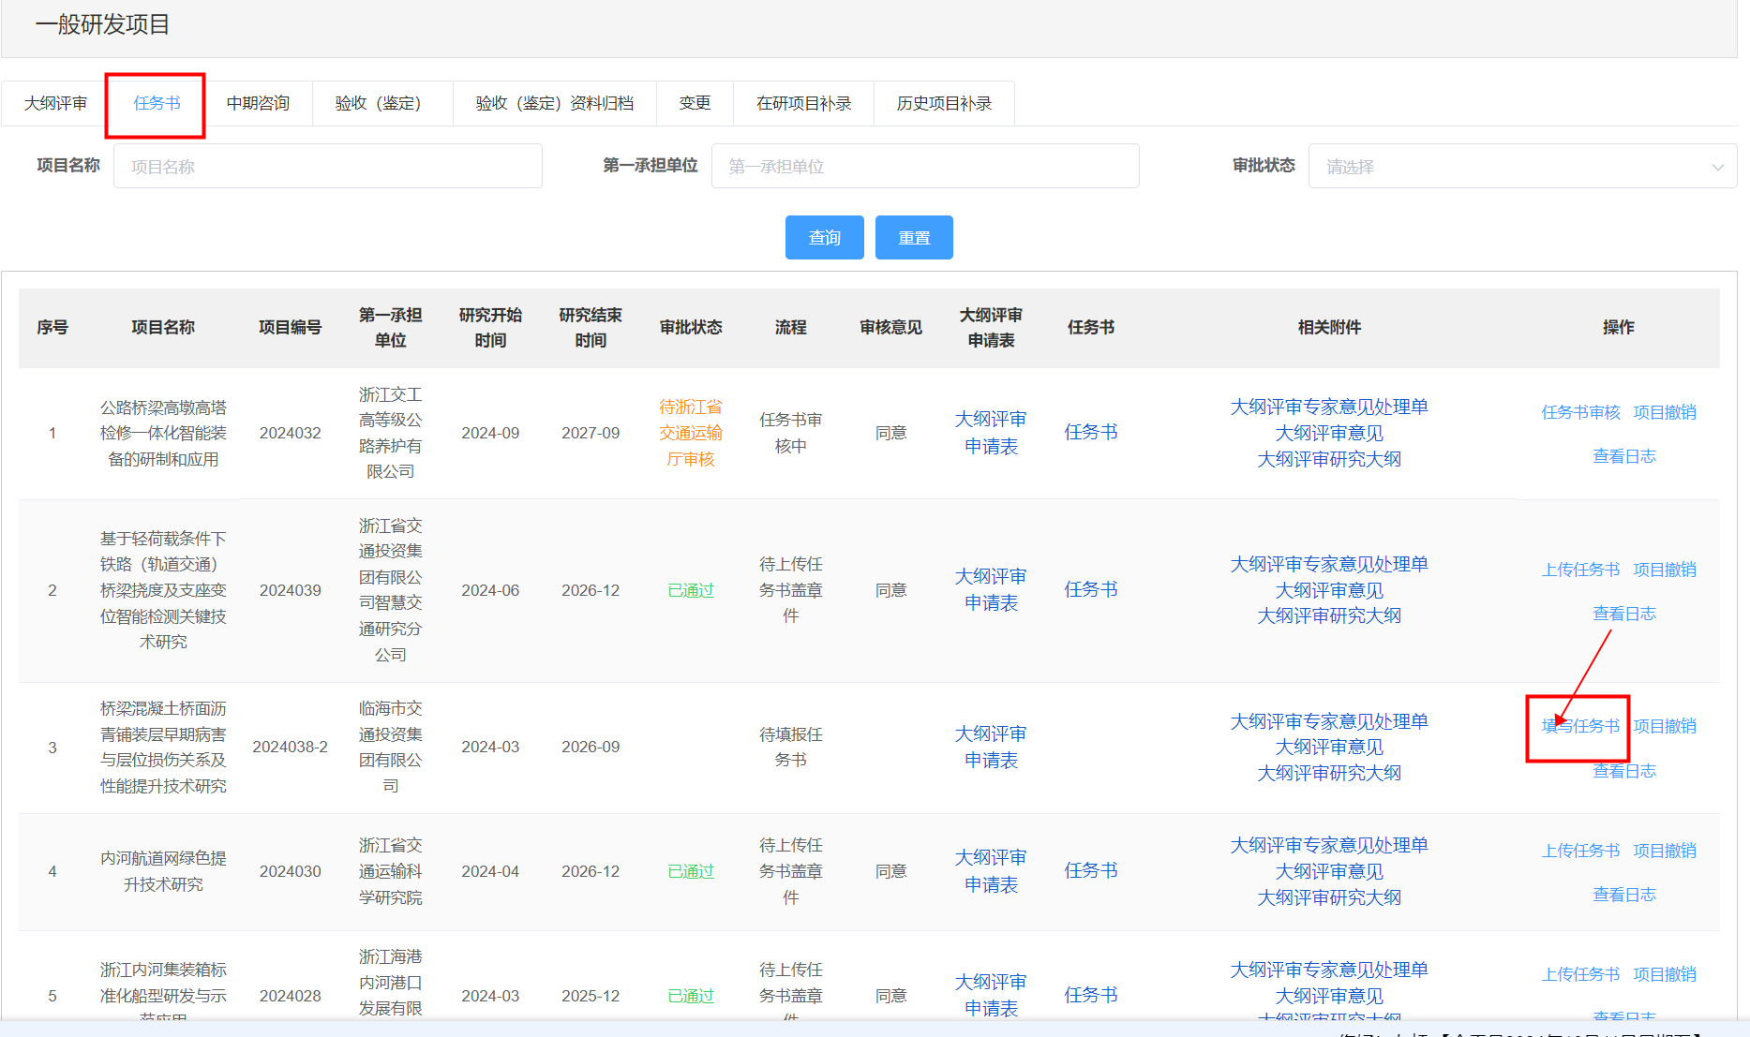

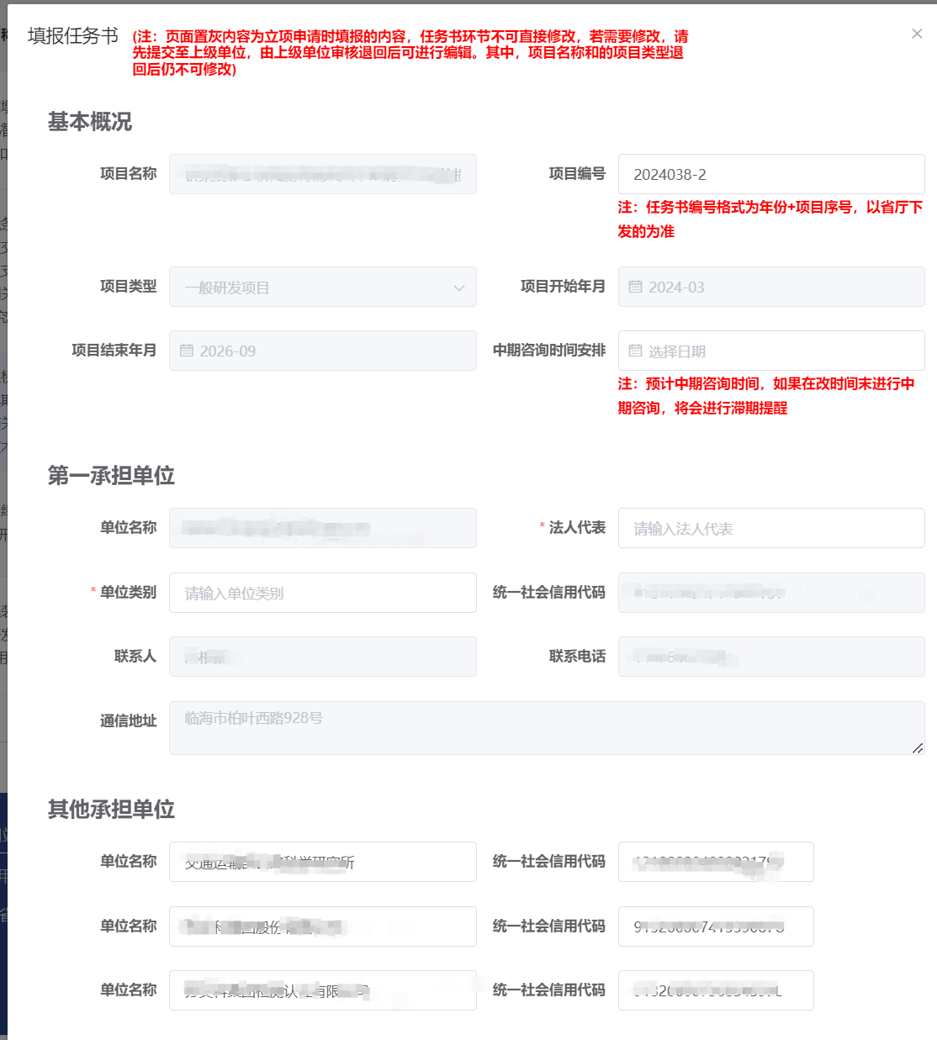

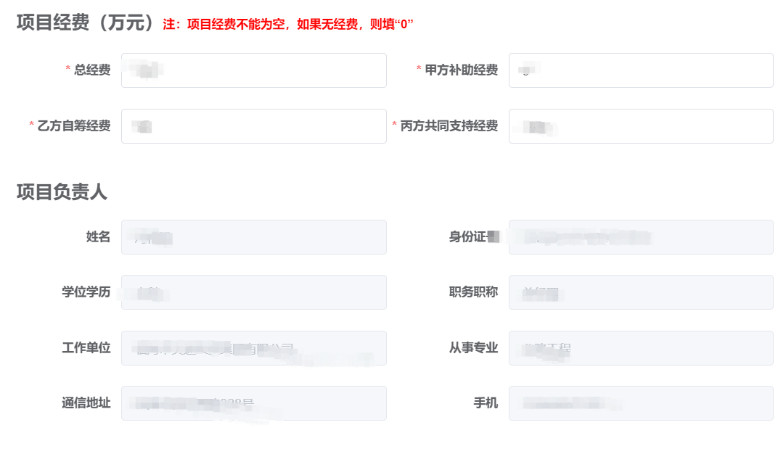

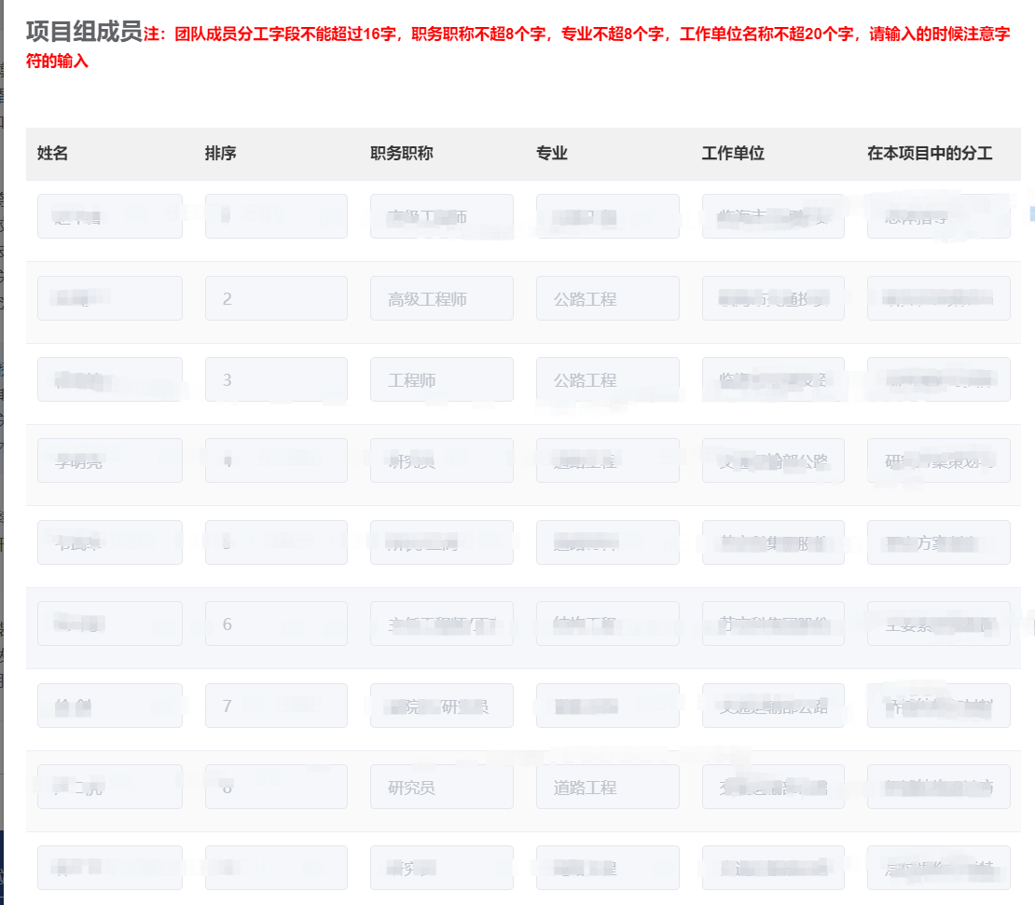

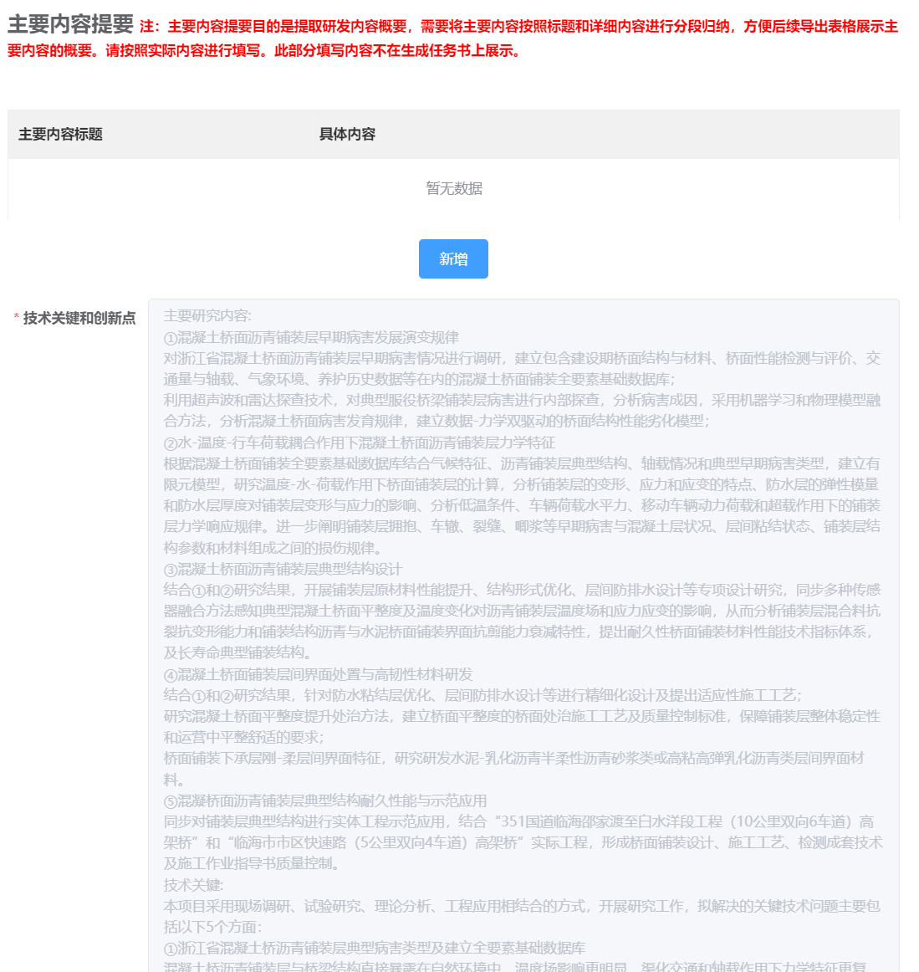

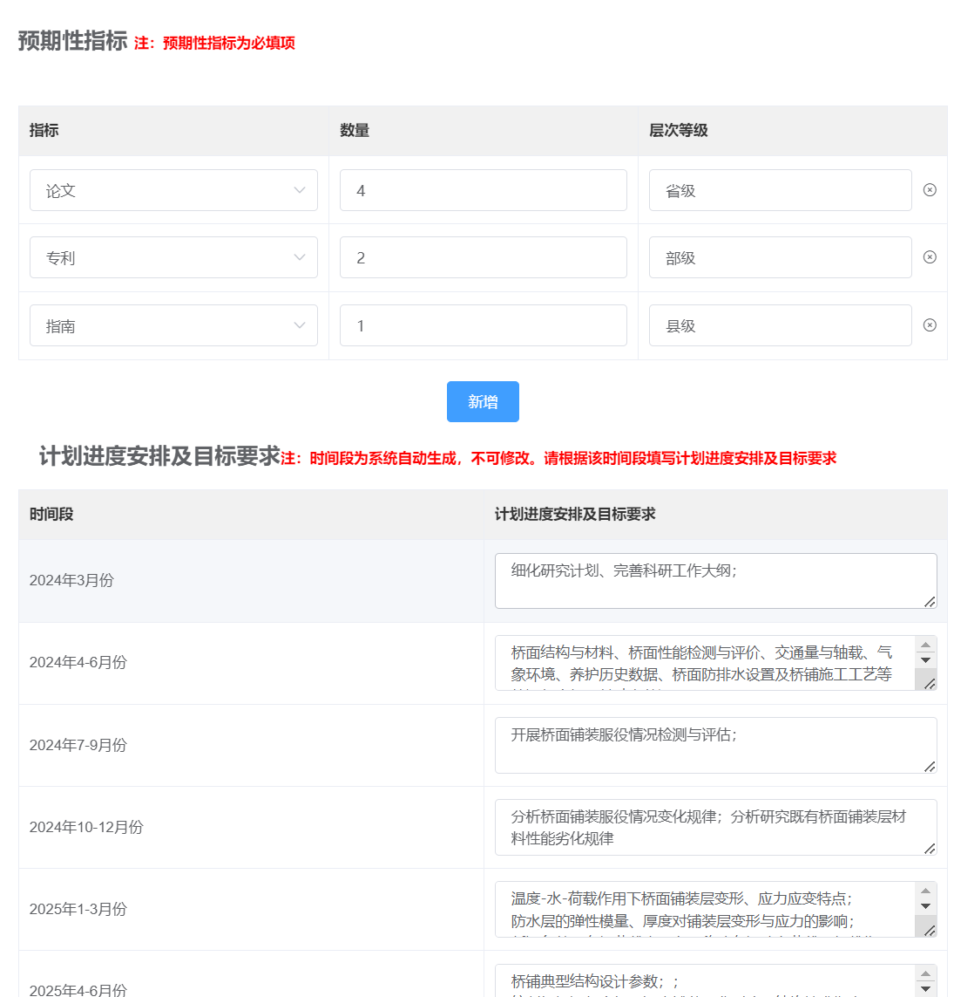

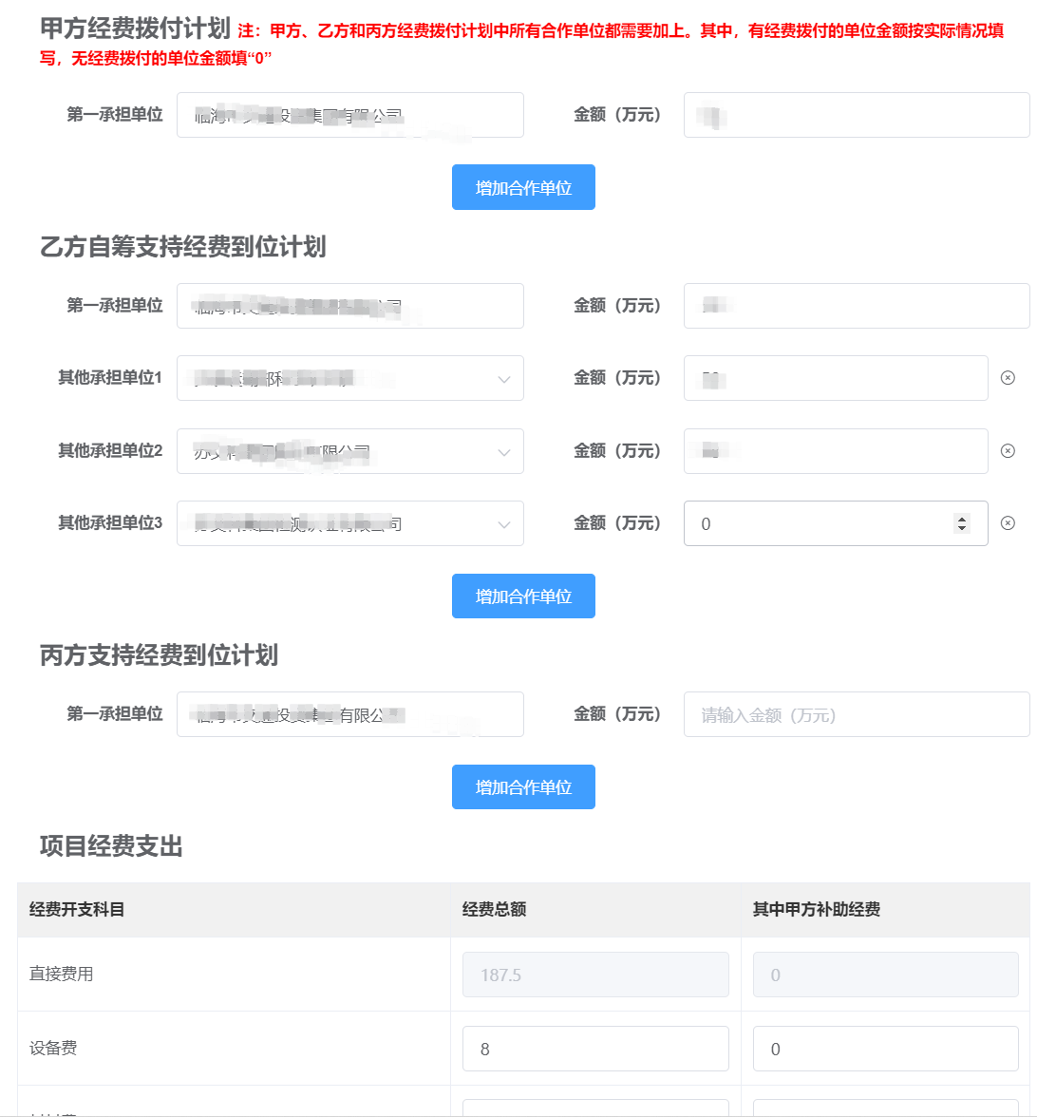

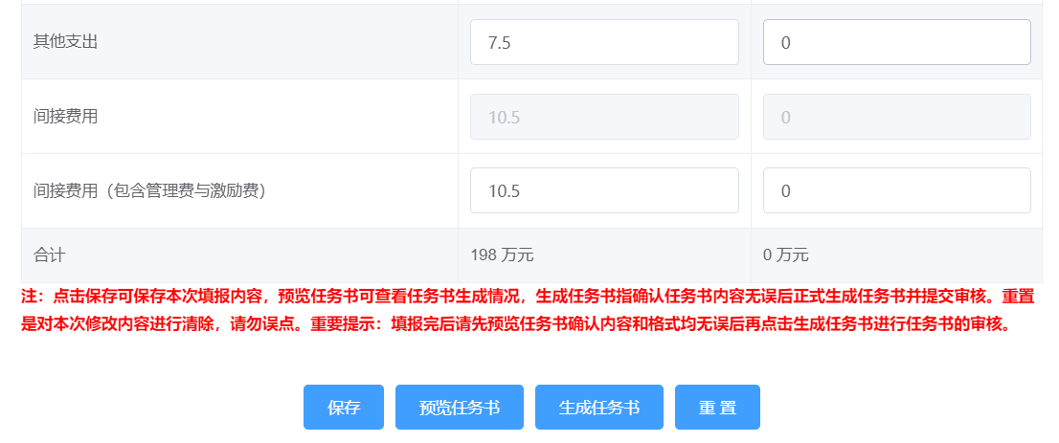

项目任务审核通过后点击上传任务书盖章件，上传完此环节结束。

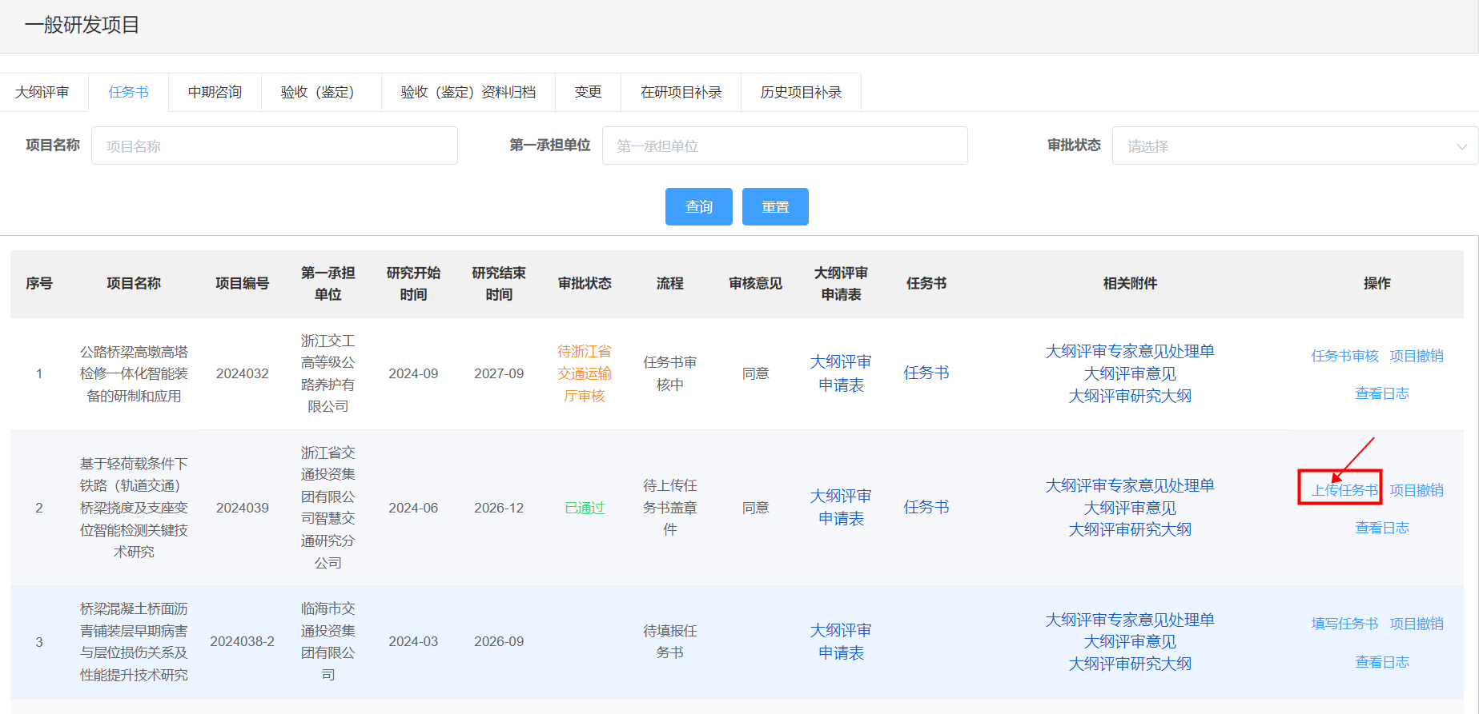

#### 3.3.3.3中期咨询

点击项目管理---中期咨询---找到对应的项目----点击操作“中期咨询申请”--填写申请内容保存进入审核流程----审核通过后，操作上传专家意见和专家意见处理单---上传成功后，项目进入下个阶段

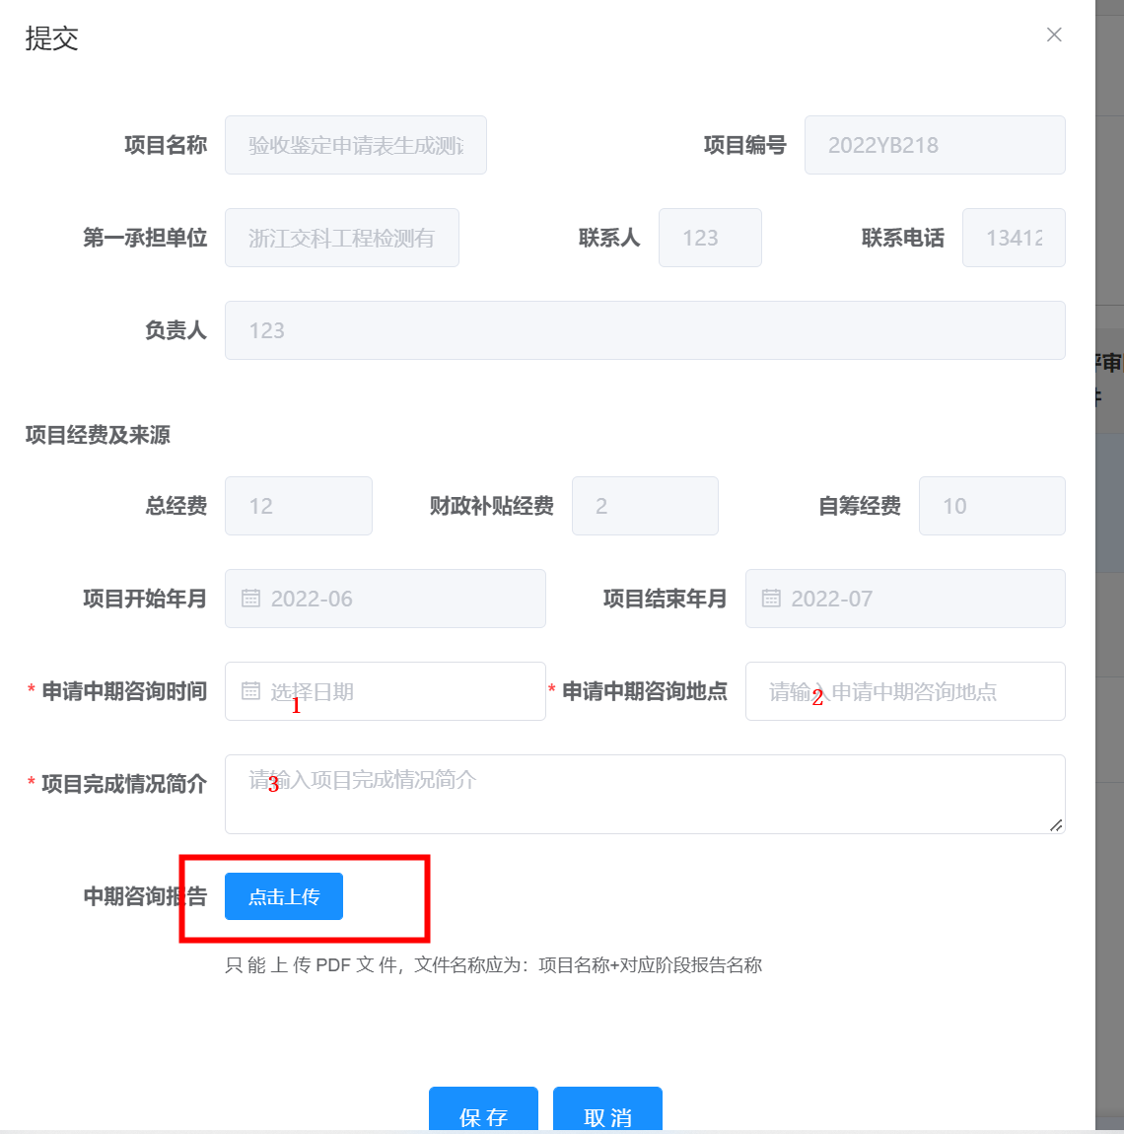

#### 3.3.3.4验收（鉴定）

点击项目管理---验收鉴定---找到对应的项目点击操作“验收（鉴定）申请）--填写验收（鉴定）申请单内容，其中灰色为带出内容，填空白框，带*号的为必填项；

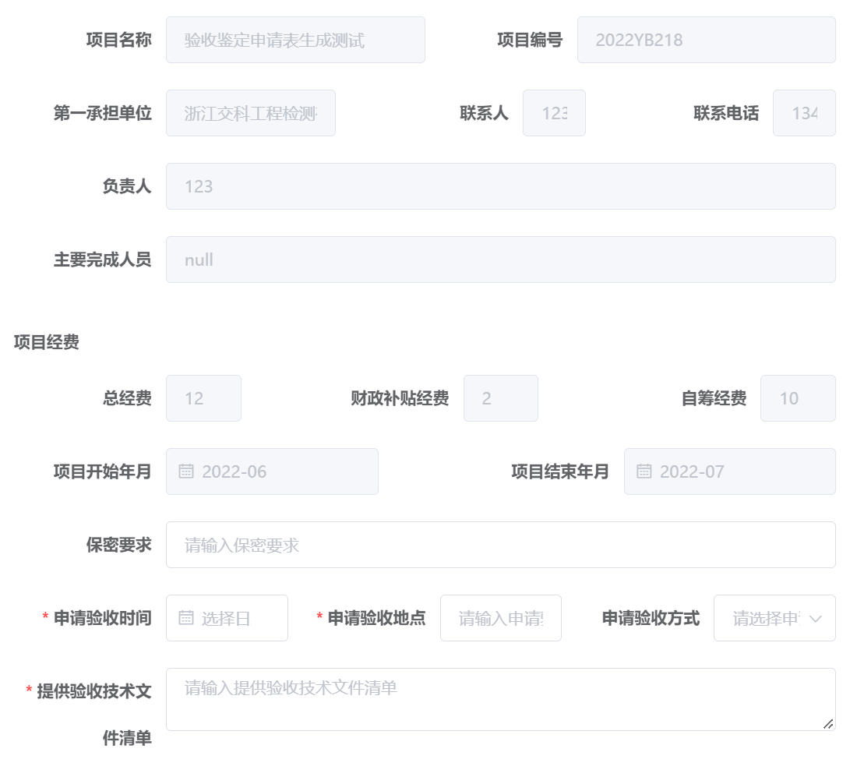

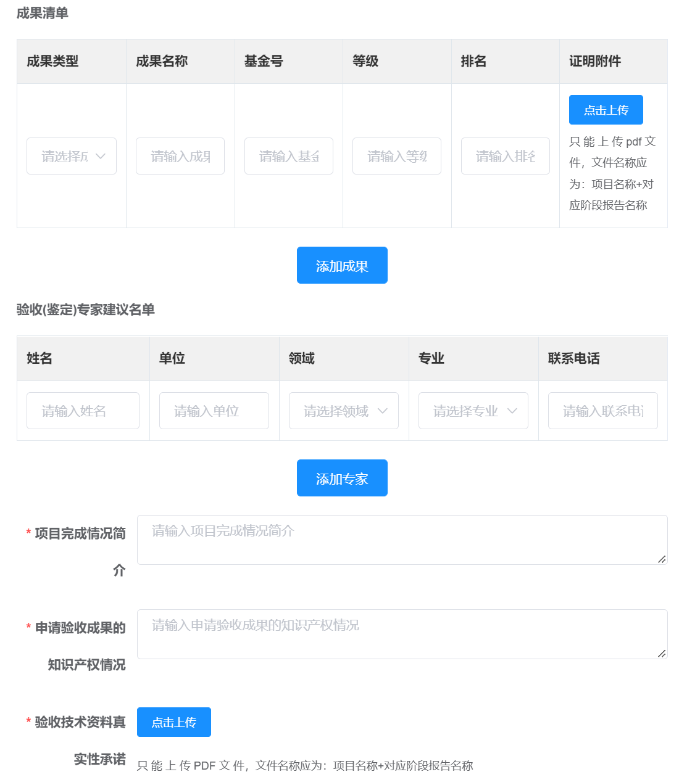

填完后点击保存后进入验收申请审核流程，同时生成验收申请单同步至列表，点击可下载查看；通过列表中的审批状态可查看审核阶段和结果。

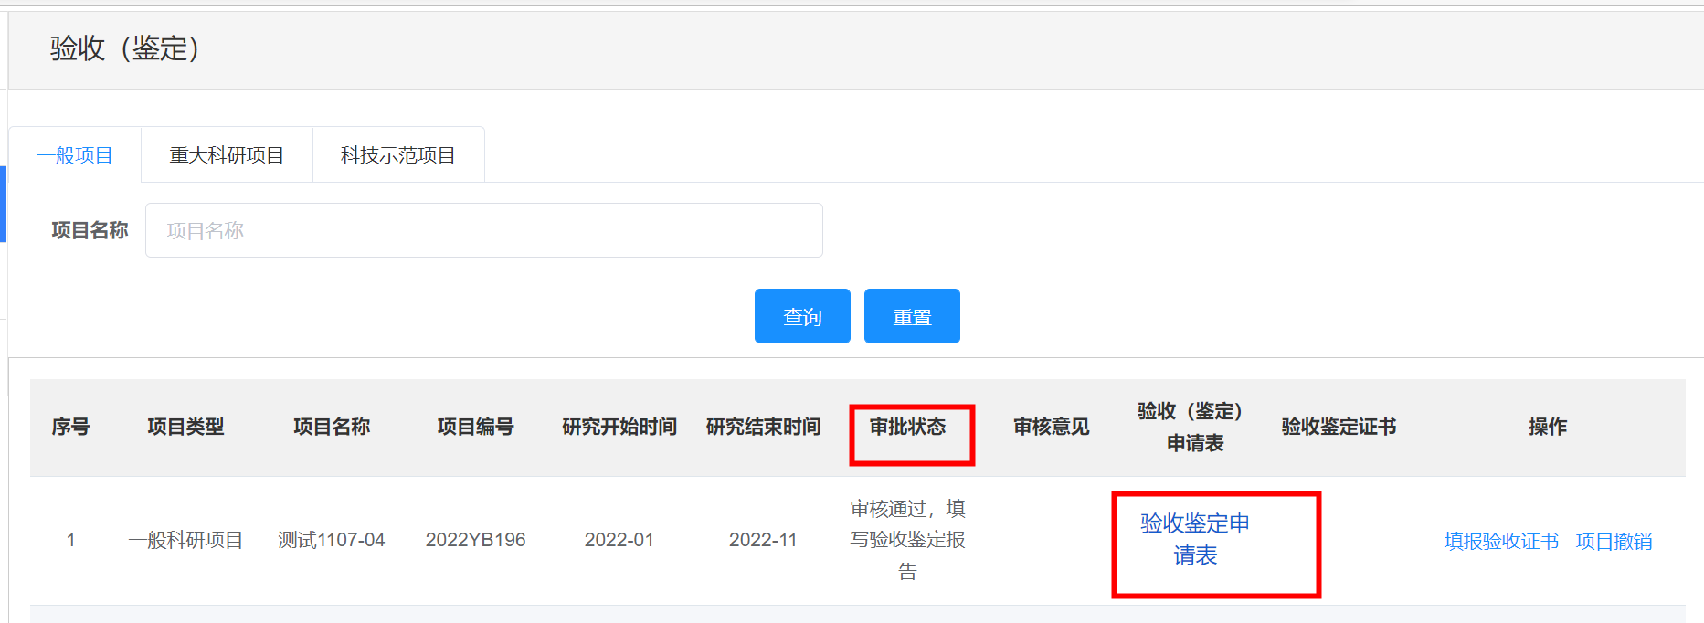

审核通过后，可进行填报验收证书操作，根据项目情况选择验收或者鉴定，填写空白框内容，点击“生成验收证书”能生成固定模板的验收证书并同步至列表，点击可下载查看；同时进入验收证书审核流程；

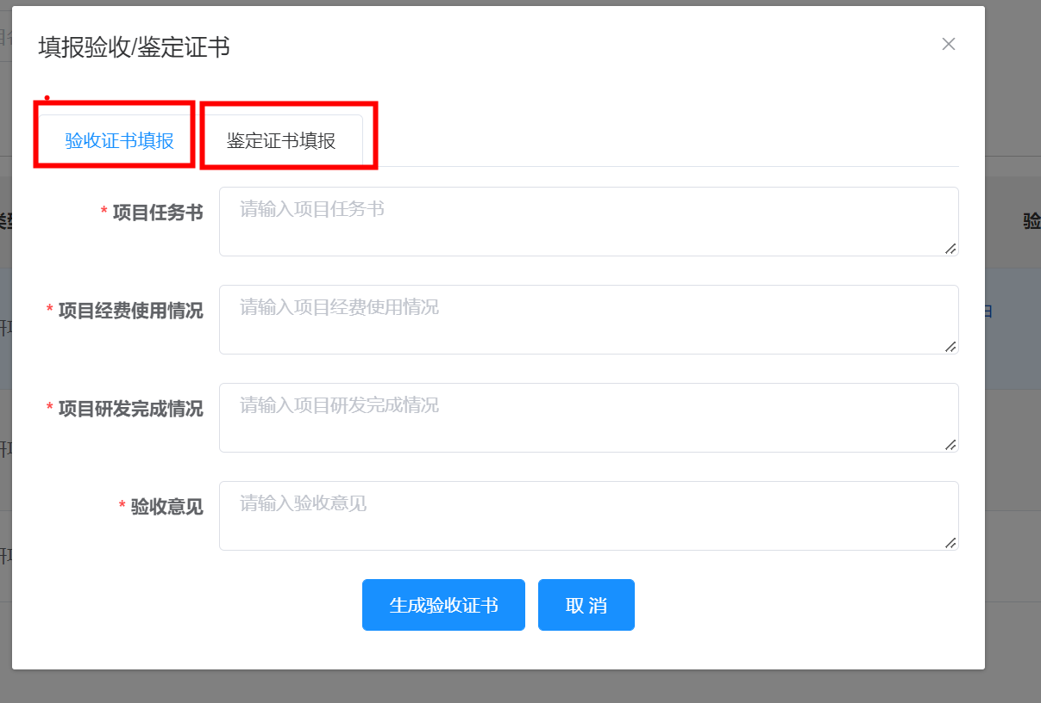

审核通过后上传验收证书附件及其他相关附件

#### 3.3.3.5项目变更

点击项目管理---变更，通过条件找到到需要变更的项目，点击变更操作列“变更申请”，填写变更申请信息；点击保存，变更提交审核；通过列表的状态列查看审核状态；

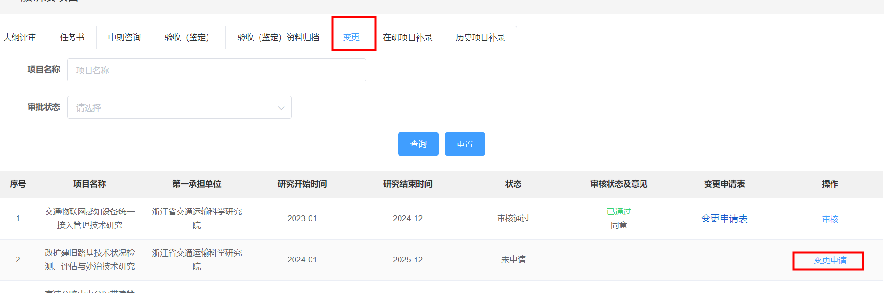

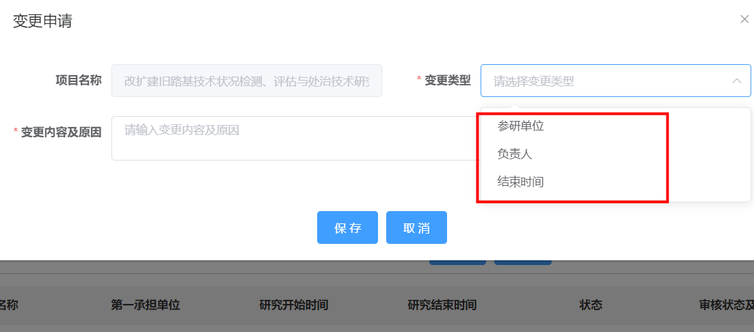

#### 3.3.3.6在研项目补录

在研项目补录是对还未验收的项目进行补录。点击“新增”按照页面要求填写内容，填完后选择当前所在环节，剩余的环节到系统上对应管控过程的tab页进行流转管控。

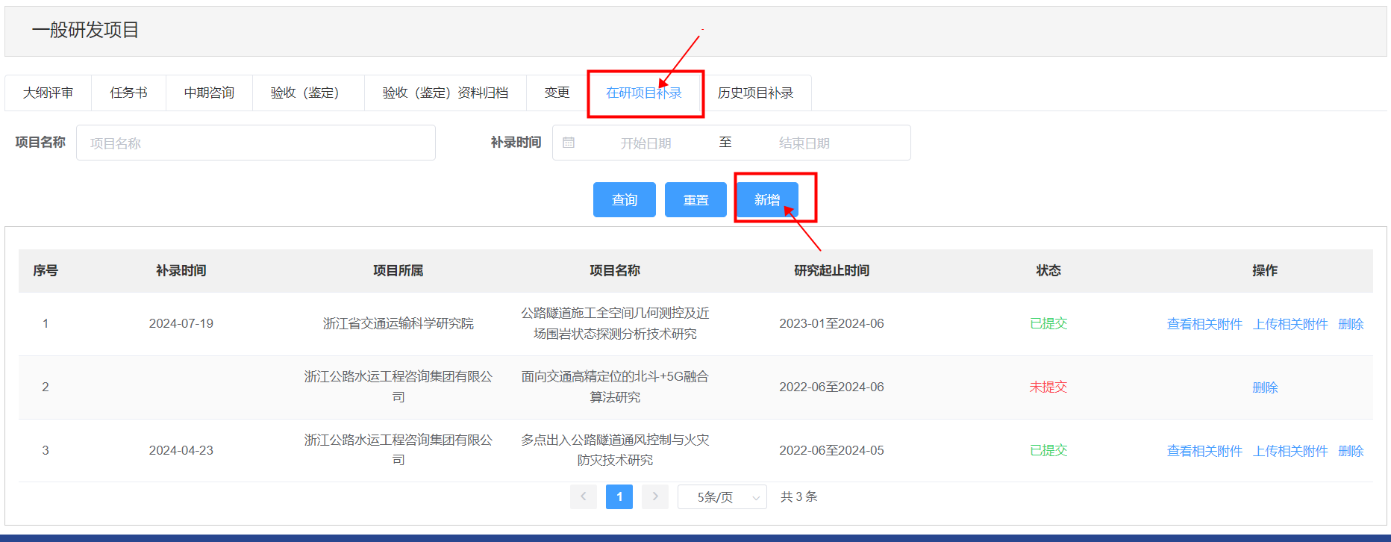

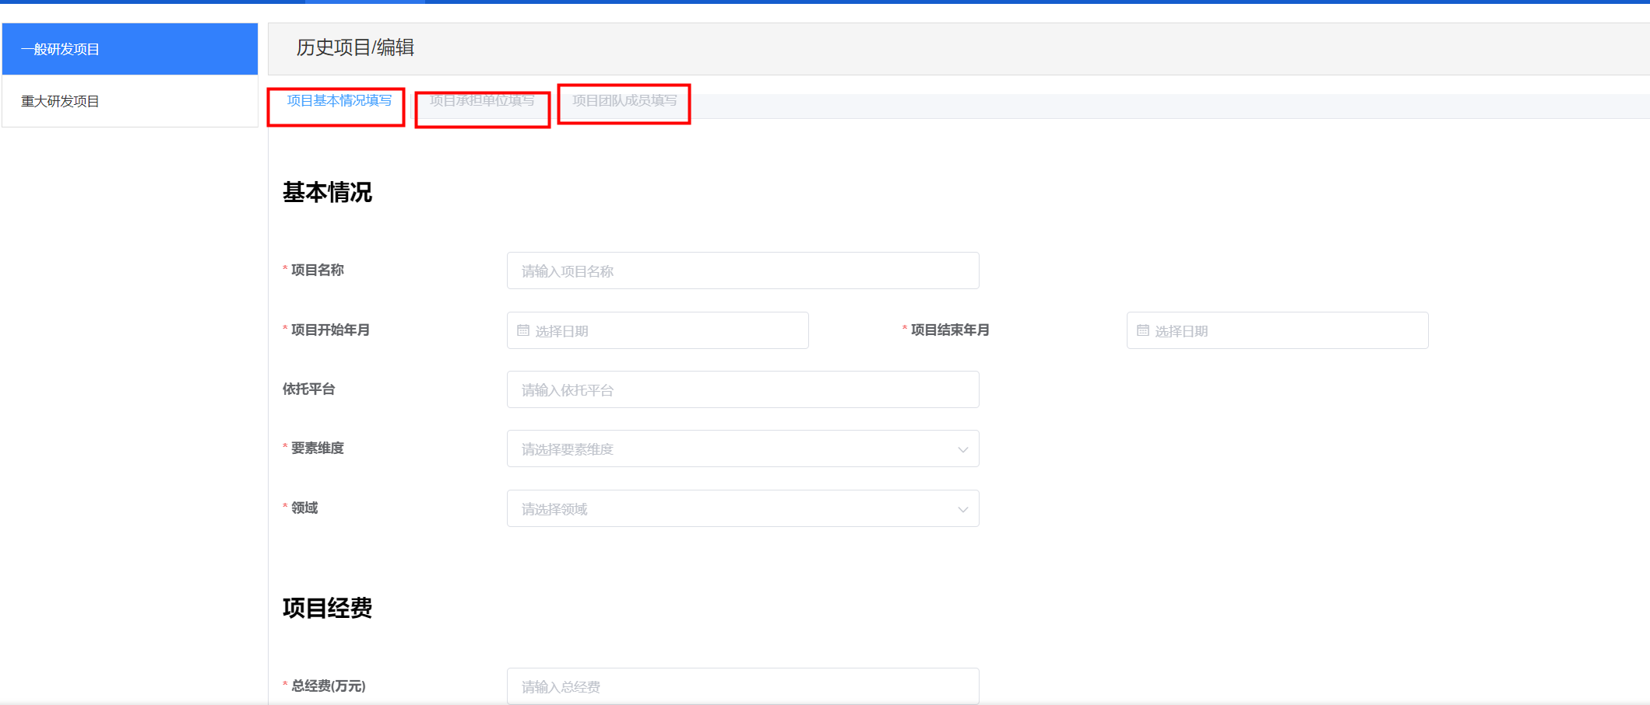

#### 3.3.3.7历史项目补录

历史项目补录是对已验收的项目进行补录，用于对历史项目统计查看。同样是页面点击新增，按照要求填写内容和上传相关的附件。

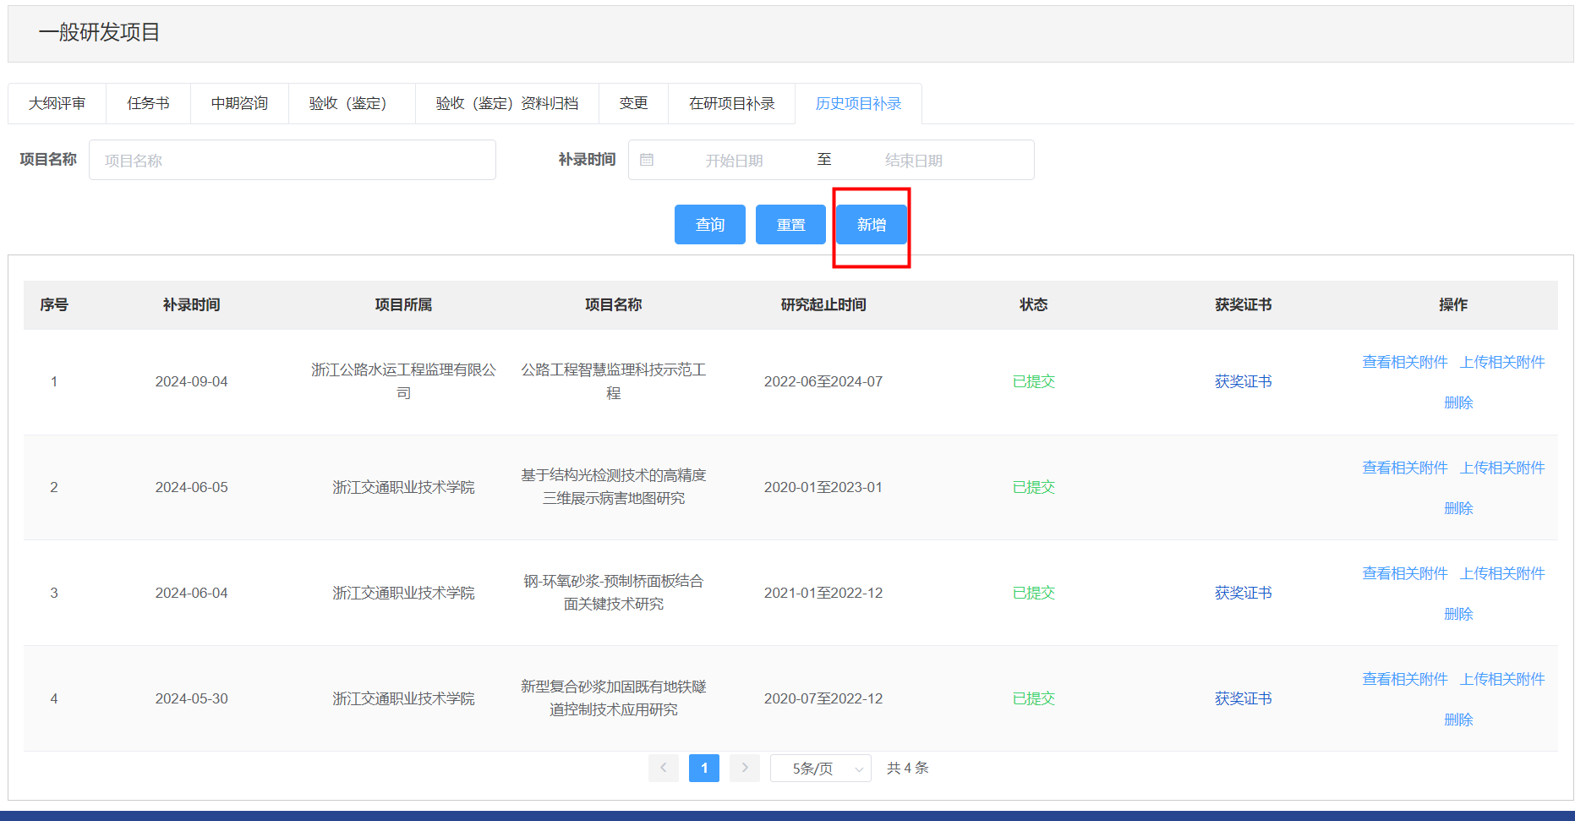

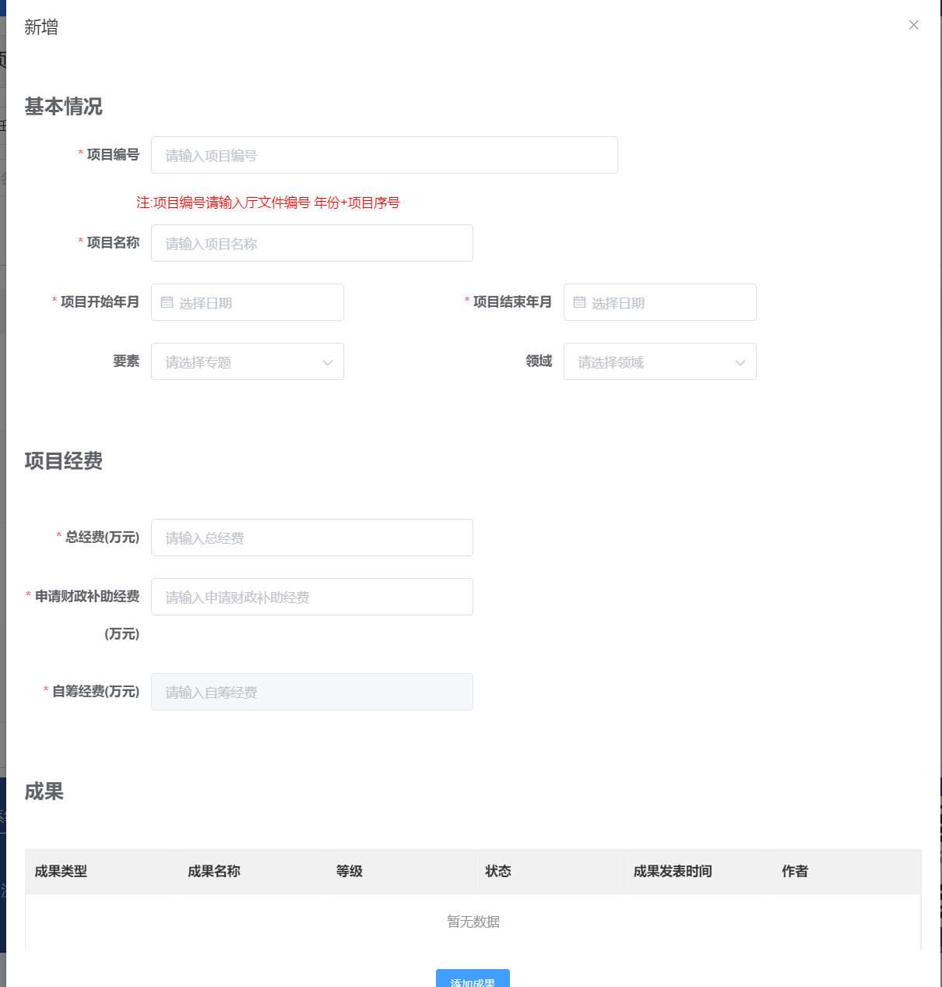

## 3.4成果管理

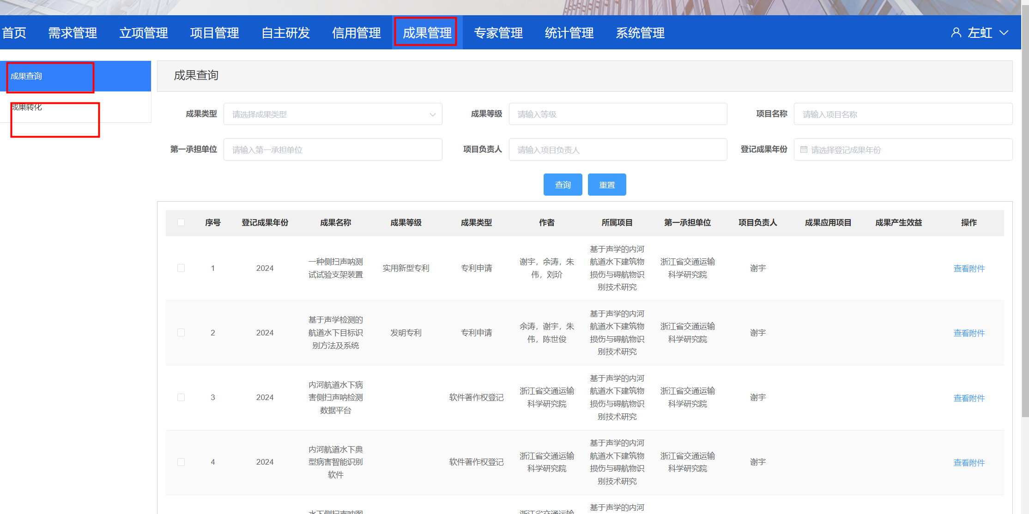

### 3.4.1成果查询

此模块在项目管理过程中录入的成果汇总展示，按照不通的查询条件可对成果进行查询和具体内容的查看；

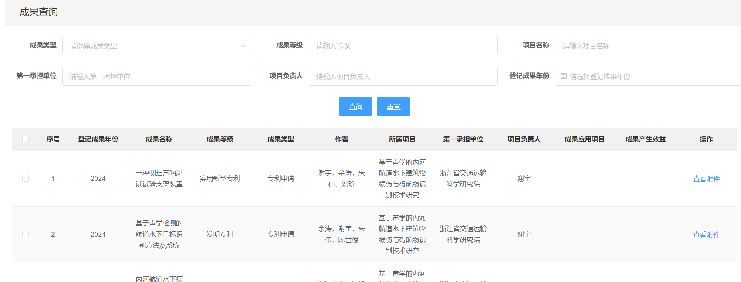

### 3.4.2成果转化

此模块主要是对成果应用项目和成果产生效益进行维护。点击“成果转化”进行信息维护。

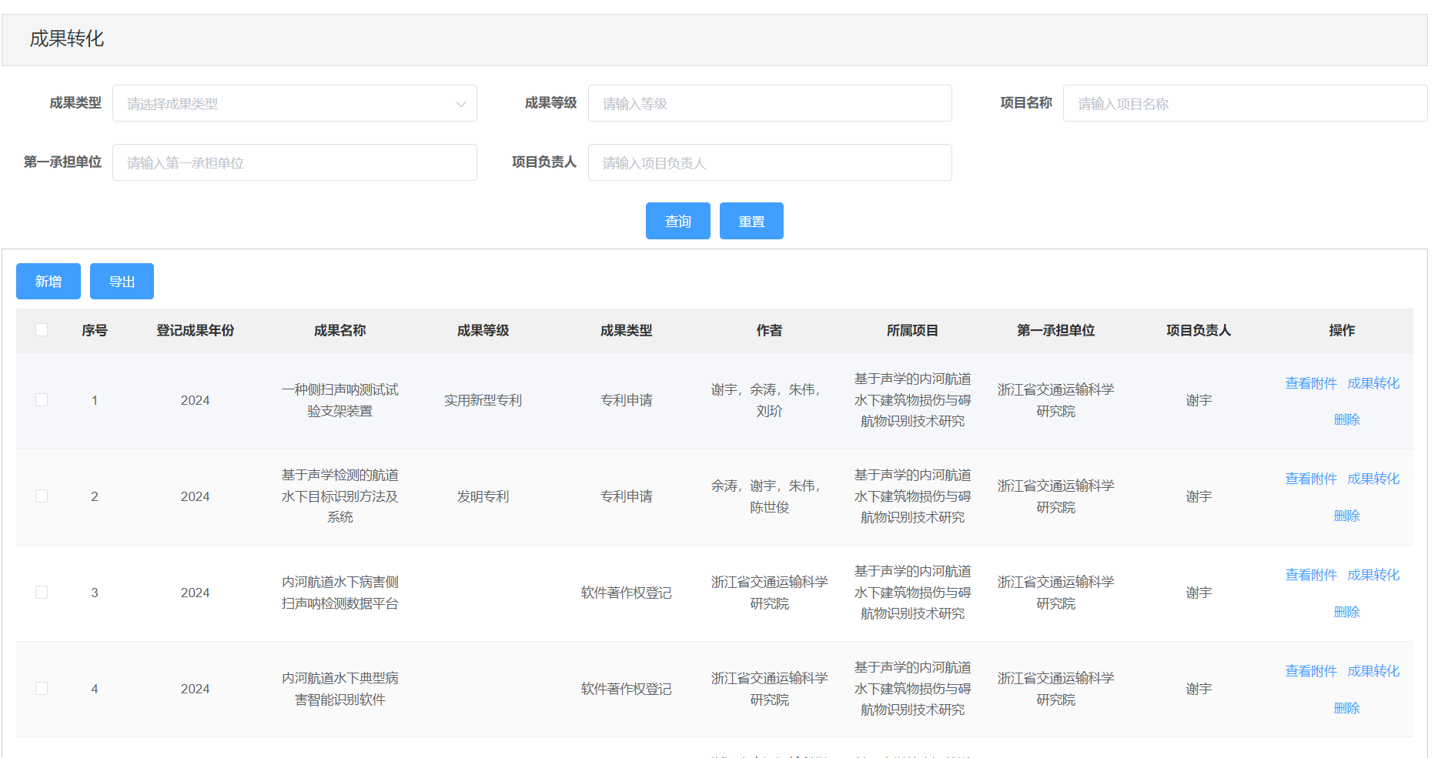

## 3.5统计查询

统计查询包含由需求查询、项目查询、申报用户可在此分别查询需求、项目、成果整体的情况。可通过条件的筛选找到的目标数据，选择对应的数据点击导出，可导出的对应数据的excel表格。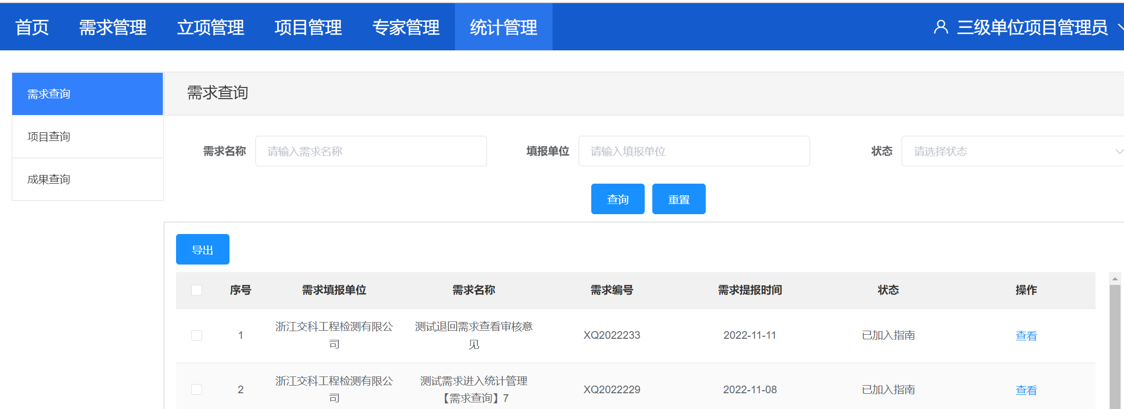

如果项目有相关获奖，点击“科技奖励归档”条目，通过条件找到需要上传科技奖励附件的项目，点击“上传附件”，上传保存即可。